
AKTUALISASI DIRI TOKOH KOTARO DALAM ANIME KOTARO WA HITORI GURASHI (KOTARO LIVES ALONE) KARYA MAKINO TOMOE
(KAJIAN PSIKOLOGI SASTRA)
牧野友映が描いたイラスト「コタローは一人暮らし」というアニメにコタローの自己実現
(心理学研究)
Skripsi
Diajukan untuk Menempuh Kuliah Seminar Skripsi Sastra
Program Strata I Bahasa dan Kebudayaan Jepang

Oleh:
Devi Octaviani 13020220130071

PROGRAM STUDI BAHASA DAN KEBUDAYAAN JEPANG
FAKULTAS ILMU BUDAYA
UNIVERITAS DIPONEGORO
SEMARANG
2024

AKTUALISASI DIRI TOKOH KOTARO DALAM ANIME KOTARO WA HITORI GURASHI (KOTARO LIVES ALONE) KARYA MAKINO TOMOE
(KAJIAN PSIKOLOGI SASTRA)
牧野友映が描いたイラスト「コタローは一人暮らし」というアニメにコタローの自己実現
(心理学研究)
Skripsi
Diajukan untuk Menempuh Kuliah Seminar Skripsi Sastra
Program Strata I Bahasa dan Kebudayaan Jepang

Oleh:
Devi Octaviani 13020220130071

PROGRAM STUDI BAHASA DAN KEBUDAYAAN JEPANG
FAKULTAS ILMU BUDAYA
UNIVERITAS DIPONEGORO
SEMARANG
2024

HALAMAN PERNYATAAN

Dengan sebenarnya, penulis menyatakan bahwa skripsi ini disusun tanpa mengambil bahan hasil penelitian untuk memperoleh suatu gelar sarjana atau diploma yang sudah ada di universitas lain maupun hasil penelitian lainnya. Penulis juga menyatakan bahwa skripsi ini tidak mengambil bahan dari publikasi atau tulisan orang lain kecuali yang sudah disebutkan dalam rujukan dan dalam daftar Pustaka. Penulis bersedia menerima sanksi jika terbukti melakukan plagiasi/ penjiplakan.

Semarang, 28 Juni 2024
Penulis,

Devi Octaviani
NIM 13020220130071

HALAMAN PERSETUJUAN

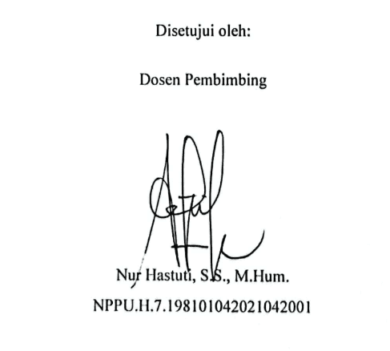

HALAMAN PENGESAHAN
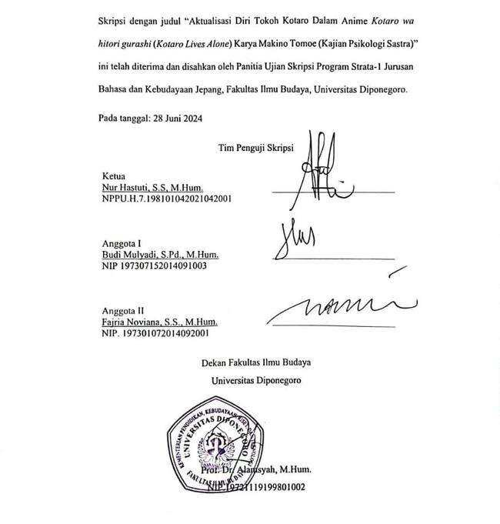
Skripsi dengan judul “Aktualisasi Diri Tokoh Kotaro Dalam Anime Kotaro wa hitori gurashi (Kotaro Lives Alone) Karya Makino Tomoe (Kajian Psikologi Sastra)” ini telah diterima dan disahkan oleh Panitia Ujian Skripsi Program Strata-1 Jurusan Bahasa dan Kebudayaan Jepang, Fakultas Ilmu Budaya, Universitas Diponegoro.
Pada tanggal: 28 Juni 2024
Tim Penguji Skripsi
Ketua
Nur Hastuti, S.S, M.Hum. | __________________________
NPPU.H.7.198101042021042001
Anggota I
Budi Mulyadi, S.Pd., M.Hum. | __________________________
NIP 197307152014091003
Anggota II
Fajria Noviana, S.S., M.Hum. | __________________________
NIP. 197301072014092001

Dekan Fakultas Ilmu Budaya
Universitas Diponegoro

MOTTO

“Segala perkara dapat kutanggung di dalam Dia yang memberi kekuatan kepadaku”
- Filipi 4:13

“Opportunities multiply as they are seized.”
- Sun Tzu

“Lebih baik dari pada buruk “
- Alya

HALAMAN PERSEMBAHAN

Skripsi ini saya persembahkan kepada Tuhan Yesus Kristus karena atas berkat-Nya penulis dapat menyelesaikan skripsi ini dengan baik dan lancar. Skripsi ini juga dipersembahkan untuk keluarga terkasih yang telah memberi dukungan dan doa dalam proses penulisan skripsi. Kepada Nur Sensei selaku dosen pembimbing yang telah memberikan waktu, kesabaran, serta saran dan masukan sehingga penelitian ini dapat diselesaikan dengan baik. Kepada diri sendiri yang telah berusaha hingga dapat menyelesaikan skripsi ini dengan baik.

KATA PENGANTAR

Puji Syukur kepada Tuhan Yang Maha Esa karena telah mengaruniakan berkat dan kebaikan-Nya, sehingga penulis dapat menyelesaikan skripsi ini. Berkat karunia-Nya skripsi yang berjudul “Aktualisasi Diri Tokoh Kotaro Dalam Anime Kotaro wa hitori gurashi (Kotaro Lives Alone) Karya Makino Tomoe (Kajian Psikologi Sastra)” dapat diselesaikan dengan baik. Penulis sadar bahwa penelitian ini mendapat bantuan dari berbagai pihak. Oleh karena itu pada kesempatan ini penulis ingin mengucapkan rasa terima kasih kepada:
- Prof. Dr. Alamsyah, M.Hum. selaku Dekan Fakultas Ilmu Budaya Universitas Diponegoro Semarang.
- Zaki Ainul Fadli S.S., M. Hum. selaku Ketua Program Studi S1 Bahasa dan Kebudayaan Jepang Universitas Diponegoro.
- Elizabeth I.H.A.N. Rini, S.S., M.Hum. selaku Dosen wali dan Sekretaris Program Studi Bahasa dan Kebudayaan Jepang Universitas Diponegoro.
- Nur Hastuti, S.S., M. Hum. selaku Dosen Pembimbing dalam penulisan skripsi ini yang telah memberikan waktu, dukungan, dan kesabaran dalam membimbing penulis dalam menyelesaikan skripsi. Terima kasih atas dukungan, energi positif, ide, serta saran yang Sensei berikan selama penulisan skripsi ini.
- Seluruh dosen dan karyawan Program Studi S-1 Bahasa dan Kebudayaan Jepang Universitas Diponegoro Semarang. Terima kasih atas ilmu, kebaikan, dan motivasi yang telah diberikan selama ini.
- Keluarga tercinta Ibu Lay Su Mi dan kakak Deva, terima kasih atas semua nasihat, motivasi, dan kasih sayang yang telah diberikan selama ini.
- Seluruh teman-teman angkatan 2020, HIMAWARI dan Orenji terima kasih atas dukungan, kenangan, dan pengalaman yang tidak dapat terlupakan selama masa kuliah.
- Sahabat tersayang, Alya dan Shinta, terima kasih atas segala dukungan, motivasi, doa dan canda tawa yang telah menemani penulis selama di Semarang.
- Teman-teman pejuang PERPUS (Perempuan Utusan Skripsi), Leli, Menik, Salma, dan Caca, terima kasih atas dukungan, bantuan dan semangat selama pembuatan skripsi.
- Diri saya sendiri, yang telah berjuang untuk menyelesaikan skripsi ini.
Semarang, 28 Juni 2024
Penulis,

Devi Octaviani
NIM 13020220130071
Penulis sadar bahwa skripsi ini masih jauh dari kata sempurna. Oleh karena itu, penulis menerima kritik dan saran dari para pembaca sebagai koreksi di masa yang akan datang.

DAFTAR ISI

HALAMAN PERNYATAAN ii
HALAMAN PERSETUJUAN iii
HALAMAN PENGESAHAN iv
MOTTO v
HALAMAN PERSEMBAHAN vi
KATA PENGANTAR vii
DAFTAR ISI ix
DAFTAR GAMBAR xi
INTISARI xiii
ABSTRACT xiv
BAB I PENDAHULUAN 1
1.1 Latar Belakang 1
1.2 Rumusan Masalah 6
1.3 Tujuan Penelitian 6
1.4 Manfaat Penelitian 7
1.5 Ruang Lingkup Penelitian 7
1.6 Sistematika Penulisan 8
BAB II TINJAUAN PUSTAKA 10
2.1 Penelitian Terdahulu 10
2.2 Kerangka Teori 12
2.2.1 Struktur Naratif Film/Anime 12
2.2.1.1 Hubungan Naratif dengan Ruang 13
2.2.1.2 Hubungan Naratif dengan Waktu 13
2.2.1.3 Struktur tiga babak 15
2.2.2 Psikologi sastra 17
2.2.3 Teori Kebutuhan Bertingkat 18
BAB III METODE PENELITIAN 23
3.1 Jenis Penelitian 23
3.2 Sumber data 23
3.3 Langkah- Langkah Penelitian 24
3.3.1 Teknik Pengumpulan Data 24
3.3.2 Teknik Analisis data 25
3.3.3 Teknik Penyajian hasil penelitian 25
BAB IV PEMBAHASAN 27
4.1 Struktur Naratif Film 27
4.1.1 Hubungan Naratif dengan Ruang 27
4.1.2 Hubungan Naratif dengan Waktu 30
4.1.2.1 Urutan Waktu 30
4.1.2.2 Durasi Waktu 33
4.1.2.3 Frekuensi Waktu 34
4.1.3 Struktur Tiga Babak 36
4.1.3.1 Persiapan 36
4.1.3.2 Konfrotasi 49
4.1.3.3 Resolusi 63
4.2 Proses Aktualisasi diri Tokoh Satou Kotaro 67
4.2.1 Kebutuhan Fisiologis 67
4.2.2 Kebutuhan Rasa Aman 71
4.2.3 Kebutuhan rasa memiliki dan cinta 73
4.2.4 Kebutuhan akan penghargaan 75
4.2.5 Kebutuhan Aktualisasi Diri 77
BAB V PENUTUP 82
5.1 Simpulan 82
5.2 Saran 86
Referensi 87
要旨 88
LAMPIRAN 91

DAFTAR GAMBAR

Gambar 4. 1 Apartemen Shimizu 27
Gambar 4. 2 Taman Kanak-Kanak Shimizu 28
Gambar 4. 3 Minimarket Shimizu 29
Gambar 4. 4 Pemandian umum Fuji 29
Gambar 4. 5 Makam Keluarga Wamiya 30
Gambar 4. 6 Frame detik terakhir 33
Gambar 4. 7 Durasi cerita dalam anime 33
Gambar 4. 8 Kotaro tersenyum 34
Gambar 4. 9 Flashback Kotaro tersenyum 34
Gambar 4. 10 Kotaro dan Aota berbicara 35
Gambar 4. 11 Kotaro dan Aota berbicara 35
Gambar 4. 12 Satou Kotaro 36
Gambar 4. 13 Kotaro pergi ke sekolah sendiri 37
Gambar 4. 14 Kotaro memberikan botol minum beku kepada Mizuki 38
Gambar 4. 15 Shin Karino 40
Gambar 4. 16 Karino membantu Kotaro mandi 40
Gambar 4. 17 Akitomo MizukiGambar 4. 16 Karino membantu Kotaro mandi 40
Gambar 4. 17 Akitomo Mizuki 42
Gambar 4. 18 Mizuki tersenyum 42
Gambar 4. 19 Mizuki dan Kotari tidur bersama 43
Gambar 4. 20 Tamaru Isamu 44
Gambar 4. 21 Tamaru memeluk Kotaro 44
Gambar 4. 22 Tamaru sedang emosi 45
Gambar 4. 23 Ayano Kobayashi 45
Gambar 4. 24 Kotaro menjaga jarak 47
Gambar 4. 25 Kotaro pergi sendiri ke sekolah 48
Gambar 4. 26 Aota 50
Gambar 4. 27 Sifat Profesional 50
Gambar 4. 28 Kotaro bertemu dengan Aota 52
Gambar 4. 29 Tamaru, Karino dan Mizuki melindungi Kotaro 54
Gambar 4. 30 Tasuku 59
Gambar 4. 31 Kotaro dan Tasuku bertemu kembali 61
Gambar 4. 32 Impian baru Kotaro 62
Gambar 4. 33 Karino memberikan Kotaro tisu yang murah 67
Gambar 4. 34 Kotaro sedang masak 68
Gambar 4. 35 Kotaro berendam 69
Gambar 4. 36 Kotaro tidurGambar 4. 35 Kotaro berendam 69
Gambar 4. 36 Kotaro tidur 70
Gambar 4. 37 Kotaro Ketakutan 71
Gambar 4. 38 Karino dan Mizuki ingin mengambil foto Kotaro 72
Gambar 4. 39 Foto punggung Kotaro 72
Gambar 4. 40 Kotaro makan sendiri 73
Gambar 4. 41 Kotaro sedang makan bersama para tetangganya. 74
Gambar 4. 42 Karino menggambar Tonosaman di plester kaki Kotaro 75
Gambar 4. 43 Kotaro memberi pertunjukkan menirukan Tonosaman 77
Gambar 4. 44 Kotaro terjatuh 78
Gambar 4. 45 Kotaro menangis 78
Gambar 4. 46 Kotaro diajak Karino untuk kuat bersama 79
Gambar 4. 47 Kotaro menjadi penyemangat Karino 80

INTISARI

Devi Octaviani. 2024. “Aktualisasi Diri Tokoh Kotaro Dalam Anime Kotaro Lives Alone Karya Makino Tomoe (Kajian Psikologi Sastra)”. Skripsi Program Studi Bahasa dan Kebudayaan Jepang, Fakultas Ilmu Budaya, Universitas Diponegoro, Semarang.
Penelitian ini merupakan penelitian studi kepustakaan. Tujuan dari penelitian ini adalah untuk mendeskripsikan struktur naratif dari anime Kotaro Lives Alone dan proses aktualisasi diri tokoh Satou Kotaro. Objek formal dalam penelitian ini adalah anime Kotaro Lives Alone karya Sutradara Makino Tomoe, sedangkan objek material penelitian ini adalah aktualisasi diri tokoh Satou Kotaro. Teori yang digunakan dalam penelitian ini adalah teori struktur naratif film oleh Himawan Pratista dan teori aktualisasi diri oleh Abraham Maslow.
Hasil dari penelitian ini adalah menunjukkan tokoh Satou Kotaro berhasil memenuhi setiap tahap kebutuhan dan mencapai aktualisasi diri. Kotaro dapat mencapai aktualisasi dirinya setelah menghadapi hambatan-hambatan baik dari dirinya maupun orang lain. kehadiran para tetangga dan orang-orang sekitar Kotaro memberikan pengaruh dalam mencapai aktualisasi diri.

Kata kunci: Aktualisasi diri; Naratif Film; Kotaro Lives Alone

ABSTRACT

Devi octaviani. 2024. “Self Actualization of Character Satou Kotaro in Anime Kotaro Lives Alone by Director Makino Tomoe (A Literature Psychology Research)”. A Thesis of Japanese and Cultural Studies, Faculty of Humanities, Diponegoro University, Semarang.
This research is a literature study. The purpose of this research is to describe the narrative structure in the anime Kotaro Lives Alone and the self actualization of the character Satou Kotaro. The formal object in this research is the anime Kotaro Lives Alone by Director Makino Tomoe, while the material object of this research is the self actualization of the character Satou Kotaro. The theories used in this research are film narrative structure theory by Himawan Pratista and self-actualization theory by Abraham Maslow.
The results of this research show that the character Satou Kotaro managed to meet every stage of needs and achieve self-actualization. Kotaro can achieve his self-actualization after facing obstacles both from himself and others. the presence of neighbors and people around Kotaro gives influence in achieve self-actualization.

Keyword: Self Actualization; Movie narrative; Kotaro Lives Alone.

BAB I
PENDAHULUAN

Pada Bab I dipaparkan mengenai latar belakang penelitian ini dilakukan, rumusan masalah yang akan menjadi pusat penelitian, tujuan penelitian terkait dengan rumusan masalah yang ditemukan, ruang lingkup penelitian, manfaat penelitian, serta sistematika penulisan.

1.1 Latar Belakang

Karya sastra merupakan struktur dunia rekaan, artinya realitas yang digambarkan dalam karya sastra tidak sama dengan realitas yang digambarkan dalam dunia nyata. Meskipun bersifat rekaan tetapi tetap mengacu kepada kenyataan dalam dunia nyata. Dunia rekaan yang diciptakan oleh pengarang sudah tentu pernah dialami pembaca berdasarkan pengetahuannya dari pengalamannya (Noor, 2015:13). Banyak karya sastra yang mengangkat berbagai masalah dan pengalaman kehidupan. Menurut Nurgiyantoro (2013:3) , Bentuk karya sastra merupakan dialog, kontemplasi, dan tanggapan pengarang terhadap lingkungan dan kehidupan semuanya. Pemilihan tema tertentu ke dalam sebuah karya merupakan pilihan subjektif pengarang yang berarti masalah kehidupan apa yang paling menarik dalam kehidupan dan menarik perhatian pengarang sehingga pengarang menganggap masalah itu penting, mengharukan atau terdapat pesan tertentu sehingga perlu untuk mendialogkannya kedalam sebuah karya (Nurgiyantoro, 2013:119). Hal ini berarti karya sastra merupakan sebuah dunia rekaan yang diciptakan oleh pengarang berdasarkan realitas dunia nyata dan didialogkan ke dalam sebuah karya. Karya yang diciptakan oleh pengarang, dipilih berdasarkan keinginan pengarang dalam memilih realitas apa yang menarik perhatian pengarang, sehingga pengarang perlu untuk menggambarkan realitas tersebut untuk disampaikan kepada pembaca.
Karya sastra memiliki tiga jenis ragam berdasarkan perwujudannya, yaitu epik, lirik, dan drama. Epik atau prosa merupakan suatu teks yang sebagian merupakan deskripsi pemaparan cerita dan sebagian berisi dialog tokoh. Lirik atau puisi merupakan bentuk pengungkapan ekspresi pribadi yang dilihat dari bagaimana cara pengungkapannya. Drama merupakan karya sastra yang hanya berisi percakapan antar tokoh (Noor, 2015: 22-23).
Seiring perkembangan zaman, jenis ragam karya sastra semakin banyak bertambah, salah satunya adalah animasi. Menurut KBBI, animasi merupakan acara televisi yang berbentuk rangkaian lukisan atau gambar yang digerakkan secara mekanik elektronis sehingga tampak di layar menjadi bergerak. Animasi adalah proses menciptakan ilusi gerakan pada objek atau gambar statis dengan cara mengubah posisi atau tampilan objek tersebut secara bertahap dan cepat. Animasi biasanya digunakan dalam media hiburan seperti film, televisi, dan video game, serta digunakan dalam industri kreatif seperti ilustrasi, desain grafis, dan periklanan. Sejarah animasi dapat ditelusuri hingga awal abad ke-19 ketika para seniman mulai menggunakan prinsip-prinsip optik untuk menciptakan ilusi gerakan pada gambar statis. Namun, perkembangan animasi modern dimulai pada awal abad ke-20 dengan munculnya teknologi film dan animasi stop-motion.
Anime merupakan istilah yang digunakan oleh masyarakat Jepang untuk animasi. Tetapi setelah beberapa waktu berlalu, istilah anime menjadi sebutan untuk animasi buatan Jepang. Anime merupakan seni gambar bergerak yang memiliki ciri khas masyarakat Jepang dan dikembangkan hingga menjadi seni yang terkenal di seluruh dunia (Chabita, 2017:1). Sejarah anime dimulai pada awal abad ke-20 ketika Jepang mulai mengimpor film-film barat dan mengembangkan teknologi animasi sendiri. Pada tahun 1960-an, anime mulai menyebar ke seluruh dunia dan menjadi lebih terkenal di luar Jepang pada tahun 1980-an dan 1990-an. Menurut Scott McCloud (melalui Ariesta, 2020:195), sebelum diproyeksikan animasi pada dasarnya merupakan komik yang bergerak sangat lambat. Dapat disimpulkan meski keduanya dapat dikategorikan sebagai sequential art. Perbedaan animasi dengan komik yakni, animasi bergerak secara real time, sedangkan waktu di dalam komik berpindah sesuai panel. Anime dapat dinikmati melalui layanan streaming seperti Netflix, Crunchroll, Funimation, dan lainnya.
Anime memiliki berbagai genre, mulai dari aksi, petualangan, drama, fantasi, romantis, horor dan slice of life. Genre anime slice of life merupakan genre yang menggambarkan kehidupan sehari-hari dengan sudut pandang yang realistis. Biasanya genre ini menampilkan kisah tentang kehidupan dan interaksi sosial antara karakter dalam lingkungan sekitar mereka. Anime slice of life biasanya lebih fokus pada pengembangan karakter dan hubungan antar karakter, daripada plot yang besar dan alur cerita yang kompleks. Karakter-karakter di genre ini biasanya digambarkan dengan sangat realistis, termasuk kebiasaan, emosi, dan interaksi mereka dalam kehidupan sehari-hari. Dalam keseluruhan, genre slice of life dapat memberikan pengalaman yang sangat memuaskan dalam menikmati kisah tentang kehidupan dan keunikan karakter, serta membuat penonton terhubung dengan karakter-karakter dalam cerita.
Anime Kotaro wa Hitori Gurashii merupakan serial anime dengan genre slice of life. Anime ini merupakan hasil alih wahana karya Mami tsumura dengan judul yang sama. Manga tersebut pertama kali dirilis dalam Shogakukan’s seinen manga pada majalah Big Comic superior edisi bulan Maret. Anime Kotaro wa Hitori Gurashii ditayangkan di Netflix dengan total jumlah episode sebanyak sepuluh episode. Anime Kotaro wa Hitori Gurashii disutradarai oleh Makino Tomoe dan mulai tayang pada tanggal 10 Maret 2022 di layanan streaming Netflix.
Anime Kotaro wa Hitori Gurashii menceritakan Satou Kotaro, seorang anak berusia 4 tahun yang baru pindah ke kamar nomor 203 di Apartemen Shimizu. Kotaro hidup sendirian di apartemen tersebut karena ditinggal oleh orang tuanya. Oleh karena itu Kotaro memiliki sifat dewasa yang tidak sesuai dengan umurnya dan selalu memakai bahasa feodal karena meniru karakter Tonosaman. Saat pindah ke Apartemen Shimizu, Kotaro memberikan kotak tisu kepada para tetangganya sebagai tanda ucapan. Saat itu Kotaro bertemu dengan tetangganya yang tinggal di kamar nomor 202 bernama Karino shin. Karino merupakan seorang penulis manga. Karena khawatir dengan Kotaro yang hidup sendiri, Karino selalu menemaninya pergi ke pemandian umum, mengantarnya ke sekolah, pergi berbelanja dan sebagainya. Selain Karino, Kotaro juga bertemu dengan beberapa tetangga lainnya. Tetangga lainnya pun turut serta dalam menjaga dan menemani Kotaro. Tidak hanya Kotaro saja yang dibantu, Kotaro pun juga membantu tetangga apartemennya dalam mengatasi masalah kehidupannya.
Hal yang menarik dari anime Kotaro wa Hitori Gurashii ini adalah anime ini memperlihatkan bagaimana seorang anak kecil mampu untuk hidup sendiri tanpa orang tua. Akibat dari trauma masa kecil ditinggal oleh orang tuanya, Kotaro memiliki sifat yang tidak sesuai dengan umurnya dan peka terhadap emosi orang lain. Walaupun memiliki sifat dewasa, Kotaro juga memiliki rasa takut, rasa cemas, ingin dilindungi dan dicintai seperti anak-anak lainnya. Tujuan Kotaro untuk hidup sendiri adalah menjadi anak yang kuat karena Kotaro ingin supaya orang tuanya dapat menyayanginya lagi dan bisa hidup bersama orang tuanya lagi. Dengan memiliki masa lalu yang tidak bahagia, Kotaro belajar untuk menjadi anak yang dewasa, cerdas, dan self-awareness. Selain itu hal yang menarik adalah Kotaro yang dikelilingi oleh orang- orang yang berasal dari latar belakang yang berbeda. Ada yang penulis manga, yakuza, dan hostess bar dan lain-lain. Baik Kotaro dan orang- orang disekitar nya itu hidup saling membantu. Mereka saling mengandalkan satu sama lain, melakukan kegiatan bersama, mengobrol tentang hal-hal besar dan kecil, saling membantu dan bahkan sampai batas tertentu, menciptakan satu keluarga besar. Hal ini juga menunjukkan bagaimana memiliki tetangga yang cukup dekat dapat saling mengisi kekurangan satu sama lain, dibandingkan dengan hidup sendiri. Oleh karena itu, peneliti ingin menganalisis proses aktualisasi diri tokoh Kotaro menggunakan teori kebutuhan bertingkat Abraham Maslow.
Menurut Maslow, manusia digerakkan oleh kebutuhan-kebutuhan universal dan semenjak dari sejak lahir yang tersusun dalam sebuah tingkatan. Kebutuhan yang paling rendah dan kuat harus dipenuhi terlebih dahulu sebelum memperoleh kebutuhan tingkat selanjutnya sampai yang paling tinggi. Melalui pandangan humanistik, manusia memiliki potensi lebih banyak daripada apa yang mereka capai. Walaupun dipengaruhi oleh pengalaman masa lalu yang malang, tetapi bukan korban tetap dari pengalaman-pengalaman tersebut (Minderop, 2016:279). Dalam anime Kotaro wa Hitori Gurashii, Satou Kotaro digambarkan sebagai anak berusia empat tahun yang telah mengalami banyak pengalaman malang, tetapi Kotaro tidak merasa terpuruk dan tetap berusaha untuk mencapai tujuannya.

1.2 Rumusan Masalah

Berdasarkan uraian latar belakang di atas, rumusan masalah yang akan dibahas dalam penelitian ini adalah sebagai berikut :
- Bagaimana struktur naratif film yang meliputi hubungan naratif dengan waktu, hubungan naratif dengan ruang, dan struktur tiga babak yang membangun anime Kotaro wa Hitori Gurashii ;
- Bagaimana proses aktualisasi diri tokoh Kotaro dalam anime Kotaro wa Hitori Gurashii?

1.3 Tujuan Penelitian

Berdasarkan latar belakang dan rumusan masalah yang telah dikemukakan maka penelitian ini bertujuan untuk :
- Mengindentifikasikan unsur-unsur struktur naratif yang meliputi hubungan naratif dengan waktu, hubungan naratif dengan ruang, dan struktur tiga babak yang membangun anime Kotaro wa Hitori Gurashii;
- Mendeskripsikan proses aktualisasi diri tokoh Kotaro dalam anime Kotaro wa Hitori Gurashii.

1.4 Manfaat Penelitian

Dari hasil penelitian ini, penulis berharap bisa bermanfaat bagi pembaca baik secara teoretis maupun secara praktis. Secara teoretis, peneliti berharap hasil penelitian ini dapat membangun dan mengembangkan teori sastra dan kepribadian tokoh dalam anime Kotaro wa Hitori Gurashii serta teori psikologi humanistik Abraham Maslow khususnya mengenai teori tingkatan kebutuhan. Secara praktis, diharapkan hasil penelitian ini dapat memberi wawasan dan pengetahuan khususnya kepada mahasiswa Bahasa dan Kebudayaan Jepang Undip yang ingin melakukan penelitian sejenis dengan penelitian ini.

1.5 Ruang Lingkup Penelitian

Penelitian ini menggunakan studi kepustakaan karena keseluruhan bahan dan data didapat dari sumber tertulis berupa buku, jurnal dan artikel yang sesuai dengan objek yang diteliti. Objek material yang digunakan oleh peneliti dalam penelitian ini adalah anime dengan judul Kotaro wa Hitori Gurashii. Anime ini merupakan serial anime produksi studio Liden Films yang berjumlah 10 episode dengan durasi waktu 27 menit per episode dan ditayangkan melalui layanan streaming Netflix pada 10 Maret 2022. Alasan pemilihan 10 episode seri anime untuk penelitian ini adalah untuk melihat kebutuhan apa saja yang diperoleh oleh tokoh Satou Kotaro sebagai bekal untuk hidup sendiri.
Objek formal pada penelitian ini dibatasi pada struktur naratif film yang meliputi, hubungan naratif dengan waktu, hubungan naratif dengan ruang dan menganalisis proses aktualisasi diri tokoh Satou Kotaro dalam anime Kotaro wa Hitori Gurashii dari episode 1 sampai episode 10. Peneliti menganalisis kepribadian tokoh melalui kajian psikologi sastra ditinjau dari teori kebutuhan bertingkat Abraham Maslow dengan lima tingkatan kebutuhan yaitu kebutuhan fisiologis, kebutuhan akan rasa aman, kebutuhan akan cinta dan memiliki, kebutuhan penghargaan, dan aktualisasi diri.

1.6 Sistematika Penulisan

Untuk memudahkan proses pengerjaan penelitian sekaligus pembacaan laporan hasil penelitian. Maka sistematika penulisan dalam penelitian ini adalah sebagai berikut
Bab 1 Pendahuluan. Bab ini memberikan gambaran secara umum tentang penelitian, bab ini terdiri dari delapan (8) subbab yaitu latar belakang, rumusan masalah, tujuan penelitian, manfaat penelitian, ruang lingkup penelitian, dan sistematika penulisan.
Bab 2 Tinjauan pustaka. Dalam bab ini penulis memaparkan hasil dari penelitian terdahulu yang terdapat keterkaitan dengan objek penelitian serta menjelaskan mengenai teori psikologi humanistik yang penulis gunakan dalam meneliti objek.
Bab 3 Metode Penelitian. Bab ini menjelaskan metode penelitian yang digunakan seperti jenis penelitian, sumber-sumber data, dan langkah penelitian yang mencakup pengumpulan data, analisis data, dan penyajian data.
Bab 4 Pembahasan. Bab ini berisi uraian tentang analisis hubungan naratif dengan ruang, naratif dengan waktu, dan struktur tiga babak dalam anime Kotaro wa Hitori Gurashii. Kemudian membahas analisis proses aktualisasi diri tokoh Kotaro menggunakan teori kebutuhan maslow.
Bab 5 Penutup. Bab ini berisi uraian tentang pokok kesimpulan.

BAB II
TINJAUAN PUSTAKA

Pada bab II ini dipaparkan mengenai penelitian terdahulu dan kerangka teori. Bagian Penelitian terdahulu akan membahas penelitian-penelitian sebelumnya yang memiliki relevansi terhadap penelitian yang sedang dilakukan penulis, sedangkan pada bagian landasan teori membahas tentang teori yang digunakan dalam penelitian.

2.1 Penelitian Terdahulu

Penelitian ini menggunakan penelitian-penelitian terdahulu sebagai acuan atau teori panduan yang relevansi dengan penelitian yang sedang dilakukan penulis untuk membantu proses penelitian. Berikut adalah penelitian-penelitian yang memiliki persamaan dan perbedaan dengan objek material maupun teori-teori yang digunakan dalam penelitian.
Penelitian terdahulu yang pertama adalah penelitian sebelumnya yang dilakukan oleh Rismawati,dkk dari Fakultas Bahasa dan Sastra, Universitas Negeri Semarang tahun 2019 dalam jurnalnya yang membahas ” Pemenuhan Kebutuhan Bertingkat Tokoh dalam Novel Tentang Kamu Karya Tere Liye Kajian Psikologi Humanisme Abraham Maslow”. Penelitian ini mendeskripsikan pemenuhan kebutuhan tokoh Sri menggunakan teori kebutuhan bertingkat oleh Abraham Maslow. Persamaan antar kedua penelitian adalah menggunakan teori kebutuhan bertingkat oleh Abraham Maslow. Perbedaan penelitian Risma dengan penelitian yang penulis teliti adalah menggunakan objek material yang berbeda. Objek material dalam penelitian Risma adalah novel Tentang Kamu Karya Tere Liye, sedangkan objek material dalam penelitian ini adalah anime Kotaro wa Hitori Gurashii.
Penelitian terdahulu yang kedua adalah penelitian yang dilakukan oleh Nur Aini dari Fakultas Ilmu Budaya, Universitas Diponegoro tahun 2019 dalam skripsi yang berjudul ” Aktualisasi Diri Tokoh Utama dalam Anime Kuragehime Karya Akiko Higashimura: Sebuah Kajian Psikologi Humanistik”. Penelitian ini bertujuan untuk mengungkapkan aktualisasi diri tokoh utama menurut hierarki kebutuhan Abraham Maslow. Penelitian ini memiliki kesamaan dalam menggunakan teori yaitu psikologi humanistik oleh Abraham Maslow. Perbedaan antara kedua penelitian ini adalah penulis menggunakan objek material anime Kuragehime, sedangkan penelitian ini menggunakan objek material anime Kotaro wa Hitori Gurashii.
Penelitian terdahulu yang ketiga adalah penelitian yang dilakukan oleh Clara Monica Sandra dari Fakultas Ilmu Budaya Universitas Diponegoro tahun 2020 dalam skripsi dengan judul ” Representasi Aktualisasi Diri Tokoh Kun Chan dalam Anime Mirai Karya Mamoru Hosoda (Kajian Psikologi Sastra)”. Penelitian ini bertujuan untuk menganalisis struktur naratif anime Mirai dan representasi aktualisasi diri tokoh Kun Chan. Terdapat persamaan antar kedua penelitian ini yaitu menggunakan teori struktur naratif oleh Himawan Pratista dan teori tingkat kebutuhan oleh Abraham Maslow. Perbedaan antar kedua penelitian adalah objek material yang digunakan. Penulis menggunakan objek material anime Mirai sedangkan penelitian ini menggunakan objek Kotaro wa Hitori Gurashii.
Penelitian terdahulu yang keempat adalah penelitian yang dilakukan oleh Shevira Awaliyah Rahman dari Fakultas Bahasa dan Budaya Universitas Darma Persada tahun 2022 dalam skripsi yang berjudul ” Perilaku Peniruan Oleh Tokoh Utama Dalam Anime Kotaro Wa Hitorigurashi Karya Mami Tsumura Dengan Kajian Albert Bandura”. Penelitian ini bertujuan untuk mengidentifikasi unsur intrinsik dan perilaku peniruan yang dilakukan oleh Kotaro dalam anime Kotaro Wa Hitorigurashi. Persamaan antar penelitian ini adalah menggunakan objek material yang sama yaitu anime Kotaro wa Hitorigurashi. Perbedaan penelitian Shevira dengan penelitian yang penulis teliti adalah teori yang digunakan. Penelitian yang diteliti Shevira menggunakan teori teori struktural sastra dan teori belajar sosial milik Albert Bandura, sedangkan penelitian yang penulis teliti menggunakan teori struktur naratif film oleh Himawan Pratista dan teori kebutuhan bertingkat oleh Abraham Maslow.

2.2 Kerangka Teori

Pada bagian kerangka teori akan memaparkan teori-teori yang digunakan dalam penelitian ini sebagai pedoman untuk menganalisis pemenuhan kebutuhan tokoh Kotaro dalam anime Kotaro wa Hitori Gurashii. Penelitian ini menggunakan teori naratif film yang bersumber dari buku Memahami Film edisi 2 oleh Himawan Pratista dan teori tingkat kebutuhan oleh Abraham H. Maslow.

2.2.1 Struktur Naratif Film/Anime

Menurut Himawan Pratista dalam buku Memahami Film edisi 2 mengatakan bahwa naratif merupakan suatu rangkaian peristiwa yang terjadi dalam suatu ruang dan waktu dan berhubungan satu sama lain melalui logika sebab-akibat atau kausalitas. Dalam kehidupan sehari hari, unsur naratif dapat membantu untuk berkomunikasi seperti setiap kali ada yang bercerita, menonton film, membaca koran dan sebagainya, semua itu mengandung unsur naratif. unsur naratif merupakan elemen dasar yang dapat membantu manusia untuk memahami kehidupan (Pratista, 2020:63).
Unsur naratif berhubungan dengan aspek cerita film. Setiap film memiliki unsur- unsur seperti tokoh, masalah, konflik, lokasi, dan waktu sehingga tidak mungkin lepas dari unsur naratif. penonton tidak dapat memahami film jika tidak ada unsur naratif. unsur-unsur tersebut saling berinteraksi satu sama lain untuk membentuk sebuah jalinan peristiwa yang mempunyai maksud dan tujuan (Pratista 2020:24). Dalam penelitian ini membahas hubungan naratif dengan ruang, hubungan naratif dengan waktu, dan struktur tiga babak. .

2.2.1.1 Hubungan Naratif dengan Ruang

Ruang merupakan tempat dimana para pelaku cerita bergerak dan beraktifitas. Pada sebuah film, latar cerita biasanya terjadi pada tempat dengan dimensi ruang yang jelas, baik lokasi sesungguhnya maupun rekaan (fiktif). Pada umumnya latar tempat cerita dalam film diberi informasi pada sebuah adegan pembuka film. Jenis film dokumenter dan fiksi ilmiah mengambil latar lokasi nyata. Sedangkan, jenis film fantasi dan fiksi ilmiah mengambil lokasi fiktif yang tidak ada di dunia nyata (Pratista,2020:65-66).

2.2.1.2 Hubungan Naratif dengan Waktu

Sebuah cerita tidak mungkin terjadi tanpa adanya unsur waktu. Hubungan naratif pada film terdapat beberapa aspek waktu, diantaranya urutan waktu, durasi waktu, dan frekuensi waktu.
- Urutan waktu
Urutan waktu menunjuk pada pola berjalannya waktu cerita pada film. Urutan waktu terdiri dari dua macam pola yaitu linier dan nonlinier. Pola linier merupakan penuturan cerita dimana waktu berjalan sesuai dengan urutan aksi peristiwa. Penuturan cerita secara linear dapat membantu penonton melihat hubungan kausalitas dari cerita. Jika urutan waktu cerita A-B-C-D-E maka urutan waktu plot nya A-B-C-D-E. Plot cerita tetap dikatakan linear jika tidak ada interupsi waktu yang signifikan. Walaupun dalam film seringkali diinterupsi oleh teknik kilas balik atau sebaliknya, tetapi hal itu tidak menganggu alur cerita secara keseluruhan karena interupsi waktu dianggap tidak signifikan (Pratista,2020:67). Pola nonlinear merupakan plot yang bertentangan dengan pola linear. Pola nonlinear jarang digunakan dalam film karena cenderung menyulitkan penonton untuk bisa mengikuti alur cerita. Salah satu urutan plot nonlinear adalah membalik urutan ceritanya. Jika urutan cerita A-B-C-D-E, maka urutannya menjadi E-D-C-B-A. Urutan cerita yang pada umumnya menampilkan aksi-reaksi, plot non linear membaliknya menjadi reaksi-aksi (Pratista 2017: 67-68).
- Durasi Waktu
Pada umumnya durasi waktu pada film rata-rata hanya berkisar 90 hingga 120 menit. Namun, durasi cerita film memiliki rentang waktu yang lebih panjang. Rentang waktu bisa dalam beberapa jam, hari, minggu, bulan, tahun, bahkan abad. Pada film dengan genre tertentu, durasi waktu tidak bisa diukur karena manipulasi waktu yang dilakukan (Pratista 2017:69).
- Frekuensi waktu
Adegan kilas balik atau kilas depan dapat memunculkan kembali adegan yang sama berulang kali sesuai dengan tuntutan cerita. Selain itu, motif cerita juga mampu membuat adegan untuk diulang hingga beberapa kali (Pratista,2020:70).

2.2.1.3 Struktur tiga babak

Struktur naratif memiliki tiga tahap dalam pengembangan cerita, yaitu pendahuluan, pertengahan, dan penutupan. Pada film, struktur yang sering digunakan adalah struktur tiga babak. Pola struktur tiga babak terbagi dalam tiga tahapan yaitu persiapan, konfrontasi, dan resolusi. Pada umumnya struktur tiga babak memiliki satu tokoh utama atau protagonis dan tokoh antagonis sebagai lawan dari protagonis (Pratista 2017:76-77).
- Tahap persiapan
Babak persiapan berdurasi sekitar ¼ durasi film. Tahap persiapan merupakan tahap dimana segalanya bermula. Pada tahap ini ditentukan pelaku cerita, masalh dan tujuan, serta aspek ruang dan waktu cerita. Pada tahap persiapan ini selalu ada peristiwa, aksi atau tindakan yang memicu terjadinya perubahan cerita atau inciting incident. Inciting incident merupakan sebuah perisitwa atau dorongan yang memicu pelaku cerita melakukan tindakan tersebut. Peristiwa ini memicu adanya turning poin atau titik balik dalam cerita. Turning poin merubah arah cerita (Pratista 2017:77-78).
- Konfrontasi
Tahap konfrontasi merupakan babak pertengahan yang sebagian besar berisi usaha dari pelaku cerita untuk menyelesaikan masalah yang telah ditentukan pada tahap persiapan. Pada tahap ini terjadi konflik yang berisi konfrontasi antar pelaku cerita. Pada tahap ini terdapat midpoint. Midpoint merupakan titik tengah cerita. Pada titik ini arah cerita mulai berubah karena adanya informasi, aksi, atau seorang tokoh baru yang muncul sehingga tempo cerita semakin meningkat hingga klimaks. Menjelang akhir cerita, sebelum titik balik yang kedua, pelaku cerita akan mengalami titik terendah lalu kemudian mendapatkan motivasi atau tekad untuk bangkit kembali pada tujuan semula (Pratista 2017:78).
- Tahap resolusi
Tahap ini merupakan klimaks cerita, puncak dari konflik atau konfrontasi akhir. Tahap penutupan ini konflik akan mencapai titik ketegangan tinggi hingga terjadinya penyelesaian masalah dan cerita berakhir. Untuk menambah ketegangan, biasanya digunakan unsur deadline untuk membatasi ruang dan waktu. Tahap ini diakhiri dengan adanya kesimpulan cerita atau resolusi yang kuat sehingga dapat memuaskan penonton (Pratista 2017:79).

2.2.2 Psikologi sastra

Psikologi sastra merupakan telaah karya sastra yang diyakini mencerminkan proses dan aktivitas kejiwaan. Ada beberapa hal yang mempengaruhi psikologi sastra. Pertama, karya sastra merupakan hasil karya pemikiran pengarang yang berada pada situasi setengah sadar ke dalam bentuk sadar. Kedua, psikologi sastra menelaah cerminan psikologis para tokoh cerita yang disajikan sedemikian rupa sehingga penikmat karya sastra merasa terlibat dalam cerita. Karya sastra dapat ditelaah melalui pendekatan psikologi karena menampilkan penokohan yang dapat menampilkan adanya masalah psikologis (Minderop, 2016:55).
Psikologi sastra memiliki tujuan untuk memahami aspek kejiwaan yang terkandung didalam suatu karya. Karya sastra memberikan pemahaman tentang masyarakat secara tidak langsung melalui para tokoh. Psikologi sastra memberikan perhatian pada pembicaraan terkait unsur kejiwaan tokoh fiksi yang terkandung dalam karya. Dalam menganalisis, yang menjadi tujuan adalah tokoh utama, tokoh kedua, dan sebagainya (Ratna, 2004:343).
Dalam psikologi terdapat tiga aliran pemikiran. Pertama, psikoanalisis yang memandang manusia sebagai bentukan dari naluri-naluri dan konflik-konflik struktur kepribadian yang diakibatkan oleh konflik antar id, ego, dan superego. Kedua, behaviorisme yang menggambarkan manusia sebagai korban fleksibel, pasif, dan patuh terhadap dorongan lingkungan sekitar. Ketiga, psikologi humanistik adalah sebuah gerakan yang menampilkan manusia dengan cara yang berbeda dari gambaran yang diberikan dari psikoanalisis dan behaviorisme. Psikologi humanistik menggambarkan manusia sebagai makhluk yang bebas dan bermartabat serta selalu bergerak ke arah pengungkapan segenap potensi yang dimilikinya apabila lingkungan memungkinkan (Minderop, 2016:9).
Teori utama yang digunakan peneliti dalam penelitian ini adalah teori kebutuhan bertingkat oleh Abraham Maslow. Teori tingkat kebutuhan digunakan oleh penulis untuk menganalisis proses aktualisasi diri oleh tokoh Satou Kotaro dalam anime Kotaro wa Hitori Gurashii episode 1-10. Menurut Maslow, kebutuhan bertingkat tersusun secara berikut kebutuhan: fisiologis, rasa aman, cinta dan memiliki, harga diri, dan aktualisasi diri (Minderop, 2016:50).

2.2.3 Teori Kebutuhan Bertingkat

Pendekatan psikologi humanistik dianggap oleh banyak orang sebagai suatu penangkal yang baik terhadap ciri behaviorisme yang mekanistis dan ciri psikoanalisis yang suram dan berputus asa. Berbeda dengan teori Freud dan teori kepribadian yang lain, maslow sangat tertarik pada potensi manusia sehingga maslow mempelajari tipe orang yang sehat (Minderop 2016:278). Menurut maslow, manusia dilahirkan dengan kebutuhan universal yang mendorong manusia untuk bertumbuh dan berkembang. Kebutuhan- kebutuhan universal tersebut tersusun dalam suatu tingkat, dari yang paling lemah hingga yang terkuat. Seperti tangga, kebutuhan yang paling rendah dan kuat harus dipenuhi terlebih dahulu sebelum naik tingkat ketingkat kebutuhan yang paling tinggi. Kebutuhan bertingkat tersusun dalam lima tingkatan yaitu kebutuhan fisiologis, rasa aman, cinta dan memiliki, harga diri, dan aktualisasi diri (Minderop, 2016:279-280).
- Kebutuhan fisiologis
Kebutuhan fisiologis merupakan kebutuhan paling kuat dari semua kebutuhan lainnya. Kebutuhan terhadap makanan. air, udara, tidur, pakaian dan sebagainya termasuk kedalam kebutuhan fisiologis. Posisi kebutuhan fisiologis berada dibagian paling bawah karena merupakan pondasi untuk kehidupan manusia dan akan selalu menjadi prioritas dari kebutuhan lainnya (Minderop, 2016:283). Pengertian tentang kebutuhan fisiologis juga dijelaskan dalam situs web Paradox sebagai berikut
生理的欲求とは、「生きていくために必要な基本的・本能的な欲求」のことです。人間の本能である「食欲」「睡眠欲」「排泄欲」などが当てはまり、これらの活動が満たされなければ生命維持が不可能になります。
Seiri teki yokkyū to wa,`ikite iku tame ni hitsuyōna kihon-teki hon'nō tekina yokkyū' no kotodesu. Ningen no hon'nōdearu `shokuyoku'`suimin yoku'`haisetsu yoku' nado ga atehamari, korera no katsudō ga mitasa renakereba seimei iji ga fukanō ni narimasu.
Kebutuhan fisiologis adalah kebutuhan dasar dan naluriah manusia untuk bertahan hidup. Misalnya, nafsu makan, keinginan untuk tidur, dan keinginan untuk buang air besar termasuk dalam kebutuhan fisiologis (Paradox,2021)

- Kebutuhan rasa aman
Kebutuhan rasa aman dapat dipenuhi dengan adanya jaminan, stabilitas, perlindungan, ketertiban, rasa bebas dari ketakutan dan kecemasan. Manusia harus mencapai sebanyak mungkin rasa aman karena adanya rasa ketidakpastian (Minderop, 2016:283). Menurut situs web Paradox, kebutuhan rasa aman dijelaskan sebagai berikut
安全の欲求とは、「心身ともに健康でかつ経済的にも安定した暮らしをしたい欲求」です。身の危険を感じる状況から脱して、少しでも安心できる環境で暮らしたいという欲求につながります。
Anzen no yokkyū to wa,`shinshin tomoni kenkōde katsu keizai teki ni mo antei shita kurashi o shitai yokkyū' desu. Mi no kiken o kanjiru jōkyō kara dasshite, sukoshidemo anshin dekiru kankyō de kurashitai to iu yokkyū ni tsunagarimasu.
Kebutuhan rasa aman adalah "keinginan untuk menjalani kehidupan yang sehat secara fisik dan mental serta stabil secara finansial".Hal ini mengarah pada keinginan untuk keluar dari situasi di mana seseorang merasa dalam bahaya dan hidup di lingkungan di mana seseorang dapat merasa seaman mungkin (Paradox,2021).

- Kebutuhan rasa memiliki dan cinta
Kebutuhan ini dapat dipenuhi dengan membangun suatu hubungan akrab dengan orang lain, menggabungkan diri dengan suatu kelompok. Dewasa ini sulit untuk memenuhi kebutuhan cinta sehingga menimbulkan rasa kesepian dan keterasingan (Minderop, 2016:283). Kebutuhan rasa memiliki dan cinta juga dijelaskan pada situs web paradox sebagai berikut
社会的欲求は、「友人や家庭、会社から受け入れられたい」という欲求のことです。集団への帰属や愛情を求める欲求であり、「帰属欲求」とも表現されます。この欲求が満たされない状態が続くと、孤独感や社会的不安を感じやすくなり、鬱に陥るケースもあるのです。
Shakai teki yokkyū wa,`yūjin ya katei, kaisha kara ukeire raretai' to iu yokkyū no kotodesu. Shūdan e no kizoku ya aijō o motomeru yokkyūdeari,`kizoku yokkyū' tomo hyōgen saremasu. Kono yokkyū ga mitasarenai jōtai ga tsudzuku to, kodoku-kan ya shakai-teki fuan o kanji yasuku nari, utsu ni ochīru kēsu mo aru no desu.
Kebutuhan sosial adalah keinginan untuk diterima oleh teman, keluarga, dan perusahaan. kebutuhan ini adalah keinginan untuk memiliki dan kasih sayang dalam suatu kelompok dan juga digambarkan sebagai kebutuhan untuk memiliki. Jika kebutuhan ini tidak terpenuhi, hal ini dapat menyebabkan perasaan kesepian dan kecemasan sosial, dan dalam beberapa kasus dapat menyebabkan depresi (Paradox,2021).

- Kebutuhan rasa penghargaan
Menurut maslow, kebutuhan ini dapat dibagi menjadi dua, yakni penghargaan dari orang lain dan penghargaan terhadap diri sendiri. Penghargaan dari orang lain dapat dipenuhi dari bagaimana pandangan orang lain terhadap diri sendiri berdasarkan reputasi, kekaguman, status, popularitas, pretise atau keberhasilan dalam masyarakat. Untuk dapat menghargai diri sendiri, manusia harus mampu menilai secara objektif kelebihan dan kelemahannya (Minderop, 2016:283). Menurut situs web paradox, Kebutuhan rasa penghargaan dijelaskan sebagai berikut.
承認欲求は、「他者から尊敬されたい、認められたい」という欲求こと。承認欲求を獲得することは、行動のモチベーションになり、自分のポテンシャルへ気づくきっかけや、成長の原動力になっていきます。
Shōnin yokkyū wa,`tasha kara sonkeisaretai, mitome raretai' to iu yokkyū koto. Shōnin yokkyū o kakutoku suru koto wa, kōdō no mochibēshon ni nari, jibun no potensharu e kidzuku kikkake ya, seichō no gendōryoku ni natte ikimasu.
Kebutuhan akan penghargaan adalah keinginan untuk dihormati dan diakui oleh orang lain. Mendapatkan penghargaan dapat menjadi motivasi untuk bertindak, kesempatan untuk mewujudkan potensi diri dan kekuatan pendorong untuk berkembang (Paradox,2021).

- Kebutuhan akan aktualisasi diri
Aktualisasi diri merupakan perkembangan yang paling tinggi, penggunaan bakat secara maksimal, pemenuhan semua kualitas dan kapasitas kita. Jika manusia gagal dalam mencapai aktualisasi diri, manusia akan merasa kecewa, tidak tenang dan tidak puas walaupun semua kebutuhan lainnya telah terpenuhi (Minderop, 2016:283-284). Menurut situs web paradox, kebutuhan akan aktualisasi diri dijelaskan sebagai berikut.
自己実現の欲求は、「自分の世界観や人生観に基づいて『あるべき自分』になりたいと願う欲求」のことです。自分にしかできないことを成し遂げたい、自分らしく生きていきたいという欲求であり、理想の自己イメージと一致していることを指します。
Jiko jitsugen no yokkyū wa,`jibun no sekai-kan ya jinseikan nimotozuite “arubeki jibun” ni naritai to negau yokkyū' no kotodesu. Jibun ni shika dekinai koto o nashitogetai, jibunrashiku ikite ikitai to iu yokkyūdeari, risō no jiko imēji to itchi shite iru koto o sashimasu.
Keinginan untuk aktualisasikan diri adalah keinginan untuk menjadi 'yang seharusnya' berdasarkan pandangan hidup dan dunia pribadi.Ini adalah keinginan untuk mencapai hal yang dapat dilakukan dan menjalani hidup sebagaimana adanya, sesuai dengan citra diri ideal (Paradox,2021).

BAB III
METODE PENELITIAN

Pada Bab III ini membahas tentang langkah-langkah yang digunakan pada penelitian untuk menganalisis aktualisasi diri tokoh Kotaro dalam anime Kotaro wa hitori Gurashii.

3.1 Jenis Penelitian

Jenis penelitian ini menggunakan penelitian deskriptif kualitatif karena bertujuan mendeskripsikan proses aktualisasi diri tokoh Kotaro dalam anime Kotaro wa Hitori Gurashii. Metode yang digunakan adalah metode sosiologi sastra dengan menggunakan teori bantu psikologi sastra khususnya kebutuhan bertingkat oleh Abraham Maslow. Pendekatan sosiologi sastra dalam penelitian ini bertujuan untuk mengambarkan keadaan sosial dan realitas kehidupan yang mempengaruhi kepribadian tokoh dalam anime Kotaro wa Hitori Gurashii. Penulis menggunakan metode ini karena objek material penelitian ini merupakan karya sastra berupa anime dan penelitian ini berfokus pada psikologi tokoh Kotaro dalam anime Kotaro wa Hitori Gurashii. Teori tingkat kebutuhan digunakan untuk menganalisis proses aktualisasi diri pada tokoh Kotaro.
Penelitian ini menggunakan studi kepustakaan atau library research. Termasuk dalam studi kepustakaan karena penulis melakukan pengumpulan data dengan basis kepustakaan berupa buku, jurnal, artikel, karya ilmiah lainnya.

3.2 Sumber data

Sumber data primer penelitian ini adalah anime berjudul Kotaro wa Hitori Gurashii oleh Makino Tomoe yang diadaptasi dari manga yang diilustrasikan oleh Mami Tsumura. Anime ini dirilis di platform layanan streaming Netflix pada tanggal 10 maret 2022. Anime ini menceritakan seorang anak kecil berusia empat tahun bernama Kotaro yang tinggal sendiri di Apartemen Shimizu nomor 203. Kotaro yang tinggal sendiri, tetap dapat memenuhi kebutuhannya karena kehadiran para tetangganya dan orang- orang sekitar, serta mendapat uang tunjangan untuk hidup sendiri. Data yang digunakan adalah tampilan adegan yang memperlihatkan dialog dan aksi yang berhubungan dengan proses aktualisasi diri oleh tokoh Kotaro.
Selain itu data didapat dari referensi yang dapat menunjang penelitian ini seperti buku-buku dan jurnal yang mencakup teori- teori yang dibutuhkan dalam penelitian dan penelitian terdahulu yang berhubungan dengan penelitian ini. Untuk menganalisis struktur naratif anime menggunakan buku yang berjudul Memahami Film edisi 2 oleh Himawan Pratista dan menganalisis proses aktualisasi diri menggunakan teori tingkat kebutuhan oleh Abraham Maslow.

3.3 Langkah- Langkah Penelitian

Pada subbab ini memaparkan langkah-langkah dalam menulis penelitian yaitu teknik pengumpulan data, analisis data, dan penyajian data.

3.3.1 Teknik Pengumpulan Data

Metode pengumpulan data yang digunakan dalam penelitian ini adalah metode studi kepustakaan dan observasi. Seluruh data yang diperoleh peneliti untuk menyusun penelitian ini didapat melalui bahan-bahan pustaka dan mengumpulkan data pustaka. Bahan pustaka yang digunakan, yaitu buku-buku, jurnal dan penelitian terdahulu yang meneliti tema dan teori yang sama. Observasi dilakukan dengan cara menonton dan memahami isi cerita anime Kotaro wa Hitori Gurashii dengan cermat agar dapat memahami setiap adegan dalam anime kemudian memilah kutipan adegan dan dialog yang berhubungan dengan rumusan masalah penelitian ini. Adegan dan dialog tersebut dicatat dan diambil dalam tangkapan layar sebagai bahan analisis.

3.3.2 Teknik Analisis data

Penelitian ini menggunakan teori struktur naratif dan teori tingkat kebutuhan oleh Abraham Maslow. Teori struktur naratif digunakan untuk menganalisis struktur naratif yang terdapat dalam anime Kotaro Wa Hitori Gurashii. Teori tingkat kebutuhan digunakan untuk menganalisis proses aktualisasi diri yang dicapai oleh tokoh Kotaro dalam anime Kotaro wa Hitori Gurashii. Langkah-langkah dalam analisis data adalah penulis menganalisis struktur naratif yang terdapat dalam anime Kotaro wa Hitori Gurashii berupa cerita dan plot, hubungan naratif dengan ruang, hubungan naratif dengan waktu, dan struktur tiga babak dengan data yang telah dikumpulkan sebelumnya. Kemudian mendeskripsikan data-data terkait proses aktualisasi diri Kotaro dengan berlandaskan pada teori tingkat kebutuhan.

3.3.3 Teknik Penyajian hasil penelitian

Metode yang digunakan dalam penelitian ini adalah deskriptif kualitatif. Metode deskriptif dilakukan dengan cara mendeskripsikan fakta-fakta yang kemudian disusul dengan analisis (Ratna, 2010:53). Dengan data yang telah dikumpulkan penulis akan menyajikan data struktur naratif yang terkandung dalam anime Kotaro wa Hitori Gurashii. Kemudian peneliti akan menyajikan hasil analisis aktualisasi diri oleh tokoh Kotaro menggunakan teori kebutuhan Abraham Maslow yaitu kebutuhan dasar fisiologis, kebutuhan akan rasa aman, kebutuhan akan rasa cinta dan memiliki, kebutuhan akan rasa harga diri, kebutuhan akan aktualisasi diri yang akan dipaparkan menggunakan dalam bentuk cuplikan adegan dan dialog yang akan dideskripsikan dengan kalimat deskriptif.
Penelitian ini menggunakan metode kualitatif dikarenakan penelitian ini menggunakan data berupa cuplikan gambar dan cuplikan teks dialog yang terdapat dalam beberapa bagian dalam Anime Kotaro wa Hitori Gurashii. Selain itu peneliti menganalisis data menggunakan pendekatan struktural pada film untuk mengungkap unsur-unsur naratif pada anime Kotaro wa Hitori Gurashii episode 1-10. Penulis terlebih dulu memahami teori struktur naratif pada film dan isi cerita pada anime kemudian dilanjutkan dengan menganalisis unsur-unsur naratif pada film.

BAB IV
PEMBAHASAN

Pada Bab IV ini memaparkan hasil analisis data dalam anime Kotaro wa Hitori Gurashii. penulis akan memaparkan struktur naratif yang meliputi hubungan naratif dengan ruang, hubungan naratif dengan waktu, dan struktur tiga babak. Dari hasil struktur naratif tersebut akan dikembangkan ke dalam analisis proses aktualisasi diri oleh tokoh Kotaro menggunakan teori kebutuhan bertingkat oleh Abraham Maslow.

4.1 Struktur Naratif Film

4.1.1 Hubungan Naratif dengan Ruang

Lokasi pada sebuah cerita bisa menggunakan lokasi fiktif maupun nyata. Anime Kotaro wa hitori gurashii mengambil latar tempat di Kota Shimizu, Jepang. Kota Shimizu merupakan latar tempat fiktif. Berikut beberapa lokasi yang sering muncul sebagai tempat terjadinya suatu peristiwa dalam anime Kotaro wa Hitorii Gurashii
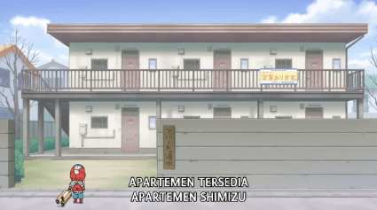
a. Apartemen Shimizu

Gambar 4. 1 Apartemen Shimizu
(Kotaro Lives Alone 2022, Episode 1 adegan 00:01:25)

Apartemen Shimizu merupakan latar cerita utama karena hampir sebagian besar cerita terjadi di Apartemen Shimizu. Apartemen ini dikelola oleh pasangan tua Shimizu. Apartemen ini digambarkan memiliki 2 lantai dan 6 kamar. Kotaro tinggal di kamar nomor 203. Di apartemen ini Kotaro bertemu dengan beberapa tetangga yaitu Karino Shin, Akitomo Mizuki, dan Tamaru Isamu. Kotaro selalu melakukan kegiatan bersama tetangga-tetangganya di kamarnya seperti menonton anime dan makan bersama dengan tetangganya, mengadakan pameran, merayakan ulang tahun, dan lain-lain. Selain tetangganya, Kotaro juga beberapa kali menerima kedatangan teman- temannya dan seorang pengacara.
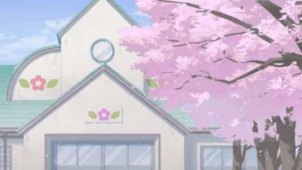
b. Taman Kanak-Kanak Shimizu

Gambar 4. 2 Taman Kanak-Kanak Shimizu
(Kotaro Lives Alone 2022, episode 2 adegan 00:22:30)
Latar tempat Taman kanak-kanak Shimizu adalah tempat Kotaro bersekolah. Di sekolah ini Kotaro bertemu dengan gurunya, Futaba Touko dan teman- temannya, Takuya, Kakeru, Kana dan Kei. Di Sekolah Kotaro melakukan beberapa kegiatan seperti melakukan pementasan pada hari orang tua, bermain bola, mengikuti festival musim panas, dan lain-lain. Karino juga sering datang ke Taman kanak-kanak Shimizu untuk mengantar dan menjemput Kotaro. Selain itu Karino juga turut hadir pada rapat pertemuan orang tua dan ikut dalam persiapan festival musim panas di Taman Kanak-Kanak Shimizu.

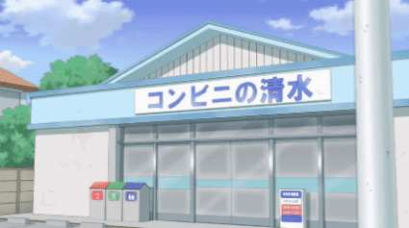
c. Minimarket Shimizu

Gambar 4. 3 Minimarket Shimizu
(Kotaro Lives Alone 2022, Episode 2 adegan 00:24:19)
Latar tempat ini adalah tempat yang beberapa kali di kunjungi Kotaro saat ingin berbelanja. Di toko kelontong Shimizu, Kotaro selalu membeli kotak tissue. Selain itu setiap hari rabu, Kotaro selalu membuat bento atau makanan bekal di toko kelontong Shimizu. Di latar tempat ini Kotaro bertemu dengan beberapa orang seperti seorang Ibu hamil, penjaga toko, dan tukang balon.
d. Pemandian umum Fuji
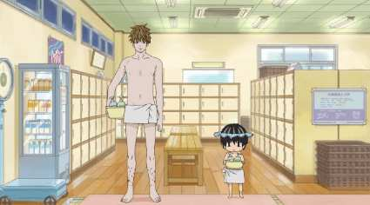
Gambar 4. 4 Pemandian umum Fuji (Kotaro Lives Alone 2022, episode 1 adegan 00:06:24)

Gambar 4.4 Pemandian umum Fuji (Kotaro Lives Alone 2022, episode 1 adegan 00:06:24)

Tempat pemandian umum merupakan tempat pemandian dengan air hangat yang sering digunakan oleh orang Jepang untuk berendam. Latar tempat Pemandian umum Fuji merupakan tempat Kotaro untuk berendam setiap harinya. Kotaro pergi ke pemandian umum karena kamar di Apartemen Shimizu tidak menyediakan bak mandi. Karino selalu menemani Kotaro pergi ke pemandian umum karena merasa cemas membiarkan Kotaro pergi sendirian pada malam hari.
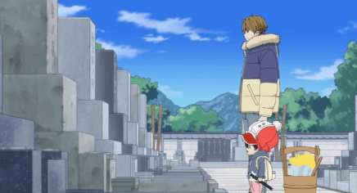
e. Makam Keluarga Wamiya

Gambar 4. 5 Makam Keluarga Wamiya
(Kotaro Lives Alone 2022, episode 10 adegan 00:20:31)
Latar tempat makam keluarga Wamiya merupakan tempat dimana Kakek dan Nenek Kotaro di makamkan. Makam ini terletak di dekat Stasiun kereta Konomi. Pada latar tempat ini Karino mengetahui kebenaran terkait Ibu Kotaro. Ketika sedang membersihkan makam, Karino melihat ada nama Ibu Kotaro di samping nama Kakek dan Nenek Kotaro. Dari situ, Karino mengetahui bahwa Ibu Kotaro telah meninggal.

4.1.2 Hubungan Naratif dengan Waktu

4.1.2.1 Urutan Waktu

Anime Kotaro wa Hitori Gurashii memiliki urutan waktu dengan pola linier A-B-C-D-E. Walaupun terdapat beberapa adegan kilas balik tetapi interupsi waktunya tidak signifikan dan tidak mengganggu alur cerita. Dalam anime terdapat beberapa adegan yang menceritakan masa lalu Kotaro saat masih tinggal dengan orang tuanya. Adegan kilas balik tersebut hanya sebagai penjelas alasan Kotaro hidup sendiri. Urutan waktu berjalan linier dengan pola plot A-B-C-D-E sesuai dengan pembagian plot sebagai berikut:
- Plot A : Kotaro bertemu dengan para tetangga di apartemen barunya.
Bagian ini menceritakan ketika pertama kali tinggal di Apartemen Shimizu. Kotaro memberikan tisu sebagai tanda ucapan kepada para tetangganya. Ketika mengunjungi kediaman para tetangganya, Kotaro bertemu dengan Karino seorang penulis manga. Karino mengetahui bahwa Kotaro tinggal sendiri. Karena khawatir, Kotaro selalu ditemani oleh Karino ketika ingin pergi ke pemandian umum.
- Plot B : Kotaro pergi sekolah.
Bagian ini menceritakan ketika hari upacara masuk sekolah. Kotaro pergi sendiri ke upacara masuk sekolah tanpa ditemani siapa pun. Ketika mengetahui ada upacara masuk sekolah, para tetangganya langsung bergegas ke upacara masuk sekolah untuk menemani Kotaro.
- Plot C: Kotaro bertemu dengan tetangga baru bernama Aota.
Bagian ini menceritakan tetangga baru bernama Aota. Kotaro diminta oleh Aota untuk menjadi temannya selama Aota tinggal di apartemen. Kotaro dan Aota menghabiskan waktu bersama. Pada akhirnya, Kotaro mengetahui bahwa Aota merupakan detektif yang disuruh oleh Ayahnya. Kotaro meminta kepada Aota supaya tidak memberitahu kepada Ayahnya soal keberadaannya.
- Plot D : Mizuki pindah dari Apartemen Shimizu.
Bagian ini menceritakan Mizuki pindah dari Apartemen Shimizu. Kotaro dan Karino melihat ada lebam di mata Mizuki karena habis dipukul oleh pacarnya. Kotaro menyuruh Mizuki untuk pergi dari apartemen supaya pacarnya tidak bisa menemukannya.
- Plot E : Kotaro bertemu kembali dengan Tasuku.
Bagian ini menceritakan ketika Kotaro bertemu dengan teman lamanya yang bernama Tasuku. Tasuku meminjam uang kepada Kotaro untuk pindah rumah. Pengacara Kobayashi dan Karino tidak percaya dengan Tasuku. Mereka menemukan bahwa Tasuku meminjam uang untuk melunasi utangnya.
- Plot F: Kotaro merasa menjadi beban.
Bagian ini menceritakan tentang Kotaro yang merasa menjadi beban untuk Karino. Kotaro bertemu dengan mantan pacar Karino bernama Akane. Karino sedang sibuk mengerjakan manga nya tetapi Karino berusaha tetap meluangkan waktunya untuk menjaga Kotaro. Akane menggantikan Karino untuk menjaga Kotaro dan bilang pada Kotaro bahwa Karino kelelahan. Kotaro merasa menjadi beban bagi Karino.
- Plot G : Kotaro pergi ke pemakaman kakek dan neneknya bersama Karino
Bagian ini menceritakan ketika Kotaro mengunjungi pemakaman kakek dan neneknya. Karena terlalu jauh, Karino pergi juga untuk menemani Kotaro. Ketika sedang membersihkan makam Kakek dan Nenek Kotaro, Karino melihat ada nama Ibu Kotaro. Karino berusaha supaya Kotaro tidak mengetahuinya.

4.1.2.2 Durasi Waktu
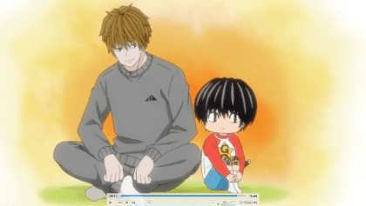

Gambar 4. 6 Frame detik terakhir
(Kotaro Lives Alone, 2022. Episode 1 adegan 00:24:52)

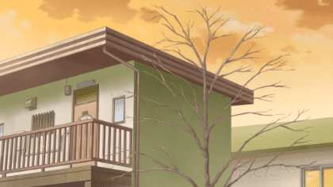

Durasi waktu dibagi menjadi dua yaitu durasi film dan durasi cerita. Anime Kotaro wa Hitori Gurashii memiliki total 10 episode dengan durasi film yang berbeda-beda. Episode satu, tujuh, dan delapan memiliki durasi film 00:24:53 atau dua puluh empat menit lima puluh tiga detik. Episode dua, tiga, empat, lima, enam, dan sepuluh memiliki durasi film 00:25:53 atau dua puluh lima menit lima puluh tiga detik. Episode 9 memiliki durasi film 00:26:43 atau dua puluh enam menit empat puluh tiga detik.

Gambar 4. 7 Durasi cerita dalam anime
(Kotaro wa Hitori Gurashii, 2022. Episode 1 dan episode 10)

Durasi cerita dalam anime ini tidak ditunjukkan dengan jelas. Namun, melalui beberapa adegan menunjukkan bahwa cerita berlatar waktu selama musim semi hingga musim gugur. Pada gambar sebelah kiri, musim semi ditunjukkan dengan adanya pohon sakura. Pada gambar sebelah kanan, musim gugur ditunjukkan dengan adanya pohon yang berguguran.

4.1.2.3 Frekuensi Waktu

Di dalam Anime Kotaro Wa Hitori Gurashii menampilkan beberapa adegan kilas balik atau flashback di sepanjang 10 episode. Terdapat beberapa adegan yang sama muncul kembali dalam anime Kotaro wa Hitori Gurashii.
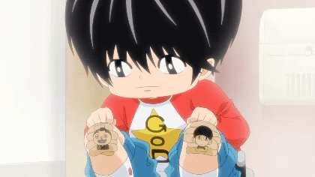
Gambar 4. 8 Kotaro tersenyum
(Kotaro Lives Alone 2022, Episode 1 adegan 00:20:42)
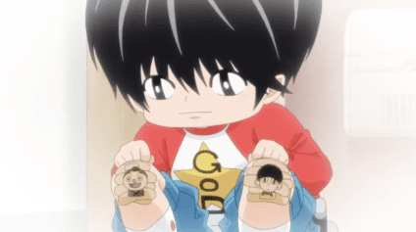
Gambar 4.8 menampilkan adegan Kotaro yang sedang tersenyum karena gambar pada plester lukanya. Adegan tersebut muncul pada episode satu adegan 00:20:42 atau menit ke dua puluh detik ke empat puluh dua.

Gambar 4. 9 Flashback Kotaro tersenyum
(Kotaro Lives Alone 2022, episode 5, adegan 00:11:01)

Adegan tersebut muncul kembali pada episode lima adegan 00:11:01 atau menit ke sebelas detik ke satu. Ketika itu Ibu Guru Futaba bertanya pada Karino seperti apa ekspresi Kotaro yang biasa. Karino menjawab pernah melihat Kotaro tersenyum dan mengingat kembali ekspresi Kotaro yang sedang tersenyum.
Selain adegan Kotaro yang tersenyum, terdapat adegan yang sama muncul kembali yaitu:
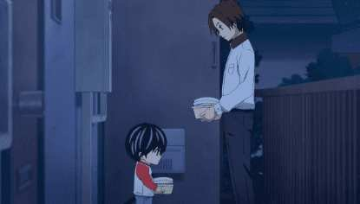

Gambar 4. 10 Kotaro dan Aota berbicara
(Kotaro Lives ALone, 2022, Episode 6 adegan 00:09:02)

Gambar 4. 11 Kotaro dan Aota berbicaraGambar 4. 12 Kotaro dan Aota berbicara
(Kotaro Lives ALone, 2022, Episode 6 adegan 00:09:02)

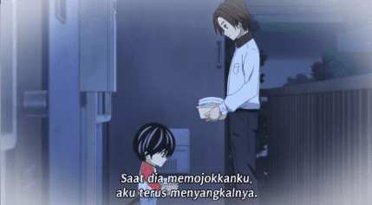
Gambar 4.10 menampilkan adegan Kotaro yang bertanya kepada Aota apakah akan memberi tahu Ayahnya tentang keberadaannya. Adegan ini muncul pada episode enam pada menit ke sembilan detik ke dua.

Gambar 4. 11 Kotaro dan Aota berbicara
(Kotaro Lives Alone,2022, episode 6 adegan 00:14:27)

Gambar 4. 13 Satou KotaroGambar 4. 14 Kotaro dan Aota berbicara
(Kotaro Lives Alone,2022, episode 6 adegan 00:14:27)

Adegan tersebut muncul kembali sebagai cuplikan kilas balik ketika Aota menceritakan kembali ketika Kotaro bertanya padanya. Pada adegan ini diambil dari sudut pandang Aota. Sedikit berbeda dengan adegan sebelumnya, pada adegan ini memiliki penceritaan yang lebih lengkap. Saat ditanya Kotaro, Aota terus menyangkal bahwa ia terhubung dengan Ayah Kotaro. Kemudian Kotaro meminta Aota untuk tidak memberitahu Ayahnya tentang keberadaannya hingga Kotaro kuat.

4.1.3 Struktur Tiga Babak

4.1.3.1 Persiapan

Tahap persiapan anime Kotaro wa Hitori Gurashii meliputi episode 1-3. Pada tahap persiapan mulai menampilkan tokoh utama dan tokoh pendukung serta pengenalan karakter para tokoh. Pada episode pertama diawali dengan munculnya tokoh utama yaitu Satou Kotaro. Pada awal episode pertama Kotaro membeli beberapa kotak tisu untuk dibagikan kepada tetangganya untuk menyapa tetangganya. Saat itu Kotaro bertemu dengan tiga tetangga lainnnya yaitu Karino Shin, Akitomo Mizuki, dan Tamaru Isamu.
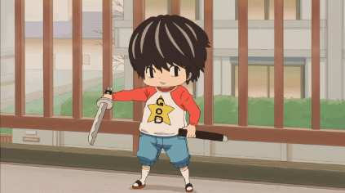
- Satou Kotaro

Gambar 4. 12 Satou Kotaro
(Kotaro Lives Alone 2022, episode 1 adegan 00:05:44)

)

Gambar 4. 15 Kotaro pergi ke sekolah sendiriGambar 4. 16 Satou Kotaro
(Kotaro Lives Alone 2022, episode 1 adegan 00:05:44)

)
Satou Kotaro merupakan seorang anak berumur 4 tahun yang hidup sendiri di Apartemen Shimizu nomor 203. Kotaro digambarkan menggunakan kaos lengan panjang dengan gambar bintang dan tulisan ”God”. Kotaro selalu berbicara bahasa Jepang feodal seperti Tonosaman, karakter dari anime kesukaannya dan membawa pedang mainan. Kotaro memiliki sifat mandiri dan peka.
Menurut situs kotobank, Istilah mandiri dalam bahasa Jepang memiliki arti ” 他からの干渉や保護を受けないで、自分で決定して事を行なうさま”. Dalam bahasa Indonesia memiliki arti membuat keputusan dan melakukan sesuatu sendiri tanpa campur tangan atau perlindungan dari orang lain. Karakter mandiri Kotaro ditunjukkan melalui salah satu adegan berikut.
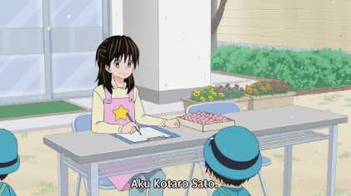

Gambar 4. 13 Kotaro pergi ke sekolah sendiri
(Kotaro lives alone 2022, Episode 2 adegan 00:18:36)

Gambar 4. 17 Kotaro memberikan botol minum beku kepada Mizuki (Kotaro Lives Aone,2022, Episode 1 adegan 15:50)Gambar 4. 18 Kotaro pergi ke sekolah sendiri
(Kotaro lives alone 2022, Episode 2 adegan 00:18:36)

コタロー：さとうコタローである
先生 ：あれ？お父さんかお母さんは？
コタロー：わらわは一人ぞ。なにこれくらいの式一人でこなせるのである。早くバッジをくれぬか？
(Kotaro lives alone, Episode 2 adegan 00:18:36 – 00:18:44)

Kotaro : Aku Satou Kotaro
Ibu Guru : Oh ya? Di mana Ibu dan Ayahmu?
Kotaro : Aku sendirian. Bukan masalah. Aku bisa hadapi upacara seperti ini sendirian. Bisa cepat berikan lencananya?

Pada dialog kutipan di atas menampilkan adegan Kotaro sedang menghadiri upacara masuk sekolah sendiri. Kepribadian mandiri Kotaro ditunjukkan melalui kutipan わらわは一人ぞ。なにこれくらいの式一人でこなせるのである / Aku sendirian. Bukan masalah. Aku bisa hadapi upacara seperti ini sendirian. Disaat murid-murid yang lain datang bersama dengan orang tua mereka, Kotaro pergi sendiri tanpa ditemani orang tua karena sudah terbiasa untuk melakukan sesuatu dengan sendirinya. Selain itu Kotaro mampu membuat makanan dan berbelanja sendiri. Oleh karena itu Kotaro memiliki karakter mandiri karena mampu melakukan semuanya sendiri.
Menurut situs KBBI, kata ”Peka” memiliki arti mudah merasa atau mudah terangsang. Kotaro memiliki sifat peka dan peduli pada orang di sekitarnya. Hal ini diperlihatkan melalui adegan berikut
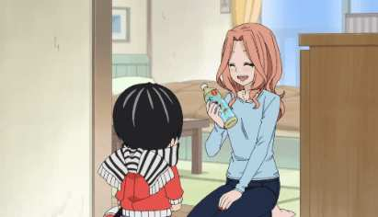

Gambar 4. 14 Kotaro memberikan botol minum beku kepada Mizuki (Kotaro Lives Aone,2022, Episode 1 adegan 15:50)

Gambar 4. 19 Shin Karino (Kotaro Lives Aone,2022, Episode 1 adegan 15:50)Gambar 4. 20 Kotaro memberikan botol minum beku kepada Mizuki (Kotaro Lives Aone,2022, Episode 1 adegan 15:50)

美月 | : | 冷凍のペットボトルだ。あたしに買ってきてくれたの？
コタロー | : | うむ、それにタオルを巻いて使うと良いぞ。
美月 | : | ん？タオルー？
コタロー | : | 目を冷すのだ。たくさん泣いたあとは早く冷した方がよい
狩野 | : | 泣いた？そんな風には...。ただの美人の酔っ払いじゃ... （狩野の心の声）
美月 | : | や...やだなーコタローちゃん。あたし泣いてなんかいないよ。あたし酔うと泣き上戸になるのかな？えへへへ全然覚えてない
コタロー | : | わらわは平気ぞ。泣いてもわらわはお主のことを嫌ったりせぬ。泣くのはだめはない
美月 | : | そっか。ありがとねコタローちゃん

(Kotaro lives alone 2022, episode 1 adegan 00:15:50-00:16:35)
Mizuki : Ini botol minum beku! Kamu beli ini untukku?
Kotaro : Benar, bungkus dengan handuk dan tempelkan.
Mizuki : Handuk?
Kotaro : untuk mendinginkan matamu. Setelah banyak menangis, sebaiknya cepat dinginkan.
Karino : Menangis? Tidak tampak begitu. Dia hanya seperti pemabuk manis. (Suara hati Karino)
Mizuki : Tidak, Kotaro. Aku tidak menangis. Mungkin aku mabuk sambil menangis? Aku tidak ingat apapun.
Kotaro :Aku tidak keberatan. Aku tidak akan membencimu meskipun kamu menangis. Menangis itu tidak salah.
Mizuki : Begitu rupanya ya. Terima kasih Kotaro.
Percakapan di atas menampilkan adegan Kotaro memberikan Mizuki botol beku untuk mengompres matanya. Sebelum percakapan itu, Kotaro dan Karino melihat Mizuki yang tertidur di depan kamarnya. Lalu Kotaro pergi ke supermarket untuk membeli botol minum beku dan memberikannya pada Mizuki. Pada kutipan 目を冷すのだ。たくさん泣いたあとは早く冷した方がよい/ untuk mendinginkan matamu. Setelah banyak menangis, sebaiknya cepat dinginkan, menunjukkan bahwa Kotaro memiliki sifat peka dan peduli pada Mizuki karena mengetahui Mizuki yang habis menangis. Bahkan Karino hanya mengira Mizuki hanya habis mabuk saja.

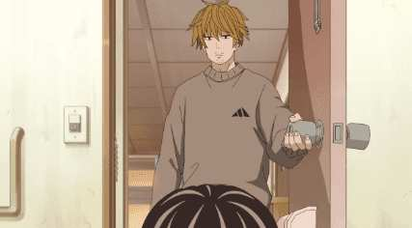
- Karino Shin

Gambar 4. 21 Shin Karino
(Kotaro Lives Aone,2022, Episode 1 adegan 15:50)

Karino merupakan seorang penulis manga yang tinggal di Apartemen Shimizu nomor 202. Karino merupakan tetangga pertama yang Kotaro ketemui. Karino selalu memakai jaket berwarna abu-abu , celana panjang hitam dan memiliki rambut berwarna kuning. Karino memiliki karakter peduli dan pekerja keras.


Gambar 4. 22 Karino membantu Kotaro mandi
(Kotaro lives alone, 2022, episode 01 adegan 06: 54)

Gambar 4. 23 Akitomo MizukiGambar 4. 24 Karino membantu Kotaro mandi
(Kotaro lives alone, 2022, episode 01 adegan 06: 54)

Karakter peduli Karino ditunjukkan dari tindakannya yang selalu menemani dan membantu Kotaro. Berdasarkan gambar di 4.16, Karino sedang membantu Kotaro memandikan Kotaro. Sebelumnya Kotaro meminta Karino untuk membersihkan sabun yang ada di matanya. Karino membantu membersihkan sabun di mata Kotaro dan juga mencuci rambut Kotaro. Kotaro tidak meminta Karino untuk mencuci rambutnya tetapi Karino tetap melakukannya. Selain adegan tersebut, Karino juga selalu menemani Kotaro seperti menjemput Kotaro pulang sekolah, menemani Kotaro menonton anime Tonosaman, dan lain-lain.
Selain peduli, Karino memiliki sifat pekerja keras. Menurut Kamus Besar Bahasa Indonesia (KBBI), pekerja keras adalah seseorang yang bekerja dengan giat dan tekun. Sifat pekerja keras mengacu pada kemampuan dan kemauan seseorang untuk bekerja dengan penuh semangat, usaha yang maksimal, dan pantang menyerah dalam mencapai tujuan atau menyelesaikan tugas. Menurut situs kotobank, istilah jepang kata ”pekerja keras” adalah ”努力家” (Doryokuka) memiliki definisi つねに努力している人。なまけずによく励む人 / seseorang yang selalu berjuang dan bekerja keras tanpa rasa malas.
あかね： | 原稿は？
狩野 ： | これ終わって帰ったらソッコやる。ここ何日徹夜して目途ついてたし
(Kotaro Lives Alone 2022, episode 10 adegan 00:07:15 – 00:07:22)
Akane : | Bagaimana naskahnya?
Karino : | Setelah ini Aku pulang dan selesaikan. Aku bergadang beberapa hari dan sesuai jadwal.

Sifat pekerja keras Karino ditunjukkan ketika ia mendapat kesempatan manga nya akan dijadikan serial panjang. Melalui kutipan これ終わって帰ったらソッコやる。ここ何日徹夜して目途ついてたし / Setelah ini Aku pulang dan selesaikan. Aku bergadang beberapa hari dan sesuai jadwal, menunjukkan bahwa Karino harus bergadang tiap malam untuk bisa menyelesaikannya sebelum tenggat waktu.

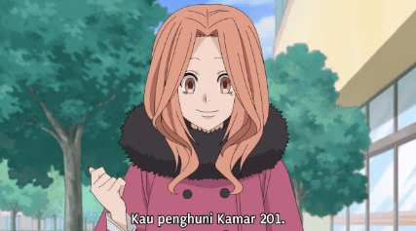
- Akitomo Mizuki

Gambar 4. 17 Akitomo Mizuki
(Kotaro Lives Aone,2022, Episode 1 adegan 09:53)

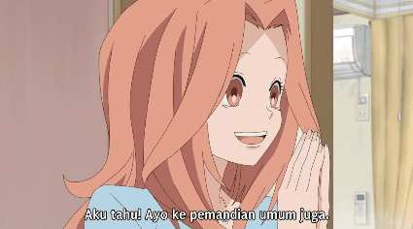
Akitomo Mizuki merupakan seorang perempuan yang tinggal di Apartemen Shimizu nomor 201. Mizuki memiliki penampilan fisik berkulit putih, tinggi badan sedang, dan rambut panjang berwarna pink. Pada episode 3 ditunjukkan bahwa Mizuki bekerja sebagai gadis yang menemani tamu di bar atau hostess. Mizuki memiliki karakter ceria dan peduli.

Gambar 4. 18 Mizuki tersenyum (Kotaro lives alone,2022. Episode 2 adegan 00:15:22)

Gambar 4. 25 Mizuki dan Kotari tidur bersamaGambar 4. 26 Mizuki tersenyum (Kotaro lives alone,2022. Episode 2 adegan 00:15:22)

Menurut situs takoboto, kata ceria dalam bahasa jepang adalah 「明るい」(Akarui) yang memiliki definisi 性格がほがらかで快活である/ kepribadian yang bersinar dan periang. Karakter ceria Mizuki dapat dilihat dari raut wajah Mizuki yang berseri-seri ketika berbicara dengan orang lain. ketika berbicara, Mizuki selalu berkomunikasi dengan nada yang ceria. Pada gambar 4.18, menampilkan adegan Mizuki sedang berbicara dengan Kotaro. Mizuki terlihat gembira ketika menawarkan Kotaro untuk menginap dan pergi ke pemandian umum bersama.
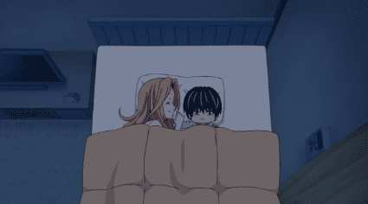

Gambar 4. 19 Mizuki dan Kotari tidur bersama
(Kotaro Lives Alone, 2022, episode 2 adegan 00:16:32)

Gambar 4. 27 Tamaru IsamuGambar 4. 28 Mizuki dan Kotari tidur bersama
(Kotaro Lives Alone, 2022, episode 2 adegan 00:16:32)

Karakter peduli Mizuki ditunjukkan melalui tindakannya dalam membantu Kotaro supaya bisa tidur dengan nyenyak. Sebelumnya, ketika pulang kerja Mizuki bertemu dengan Kotaro yang sedang membawa bantal. Kemudian, keesok harinya Mizuki melihat Kotaro mempunyai kantung mata. Mizuki berpikir bahwa Kotaro sedang mengalami mimpi buruk sehingga Mizuki mengajak Kotaro untuk menginap bersama untuk membantu Kotaro supaya bisa tidur dengan nyenyak.

- Tamaru isamu
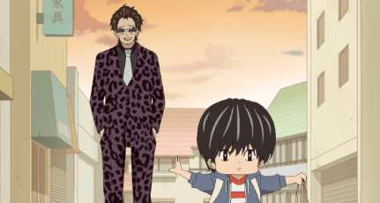

Gambar 4. 20 Tamaru Isamu
(Kotaro Lives Aone,2022, Episode 1 adegan 00: 21:34)

Gambar 4. 29 Tamaru memeluk KotaroGambar 4. 30 Tamaru Isamu
(Kotaro Lives Aone,2022, Episode 1 adegan 00: 21:34)

Tamaru Isamu merupakan salah satu tetangga Kotaro yang tinggal di Apartemen Shimizu nomor 102. Tamaru digambarkan berpenampilan seperti yakuza dengan jas bermotif dan memakai kaca mata hitam. Tamaru mempunyai kepribadian penyayang dan mudah emosi.
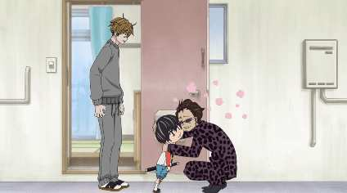

Gambar 4. 21 Tamaru memeluk Kotaro
(Kotaro Lives Alone, 2022, episode 1 adegan 00:21:45)

Gambar 4. 31 Tamaru sedang emosiGambar 4. 32 Tamaru memeluk Kotaro
(Kotaro Lives Alone, 2022, episode 1 adegan 00:21:45)

Kepribadian penyayang Tamaru ditunjukkan setiap Tamaru bertemu dengan Kotaro. Seperti pada gambar 4.21, Tamaru selalu ingin memeluk Kotaro tetapi Kotaro selalu menolaknya. Pada adegan tersebut Tamaru mengajak Kotaro untuk bermain di kamarnya karena ingin memberikan boneka Tonosaman.

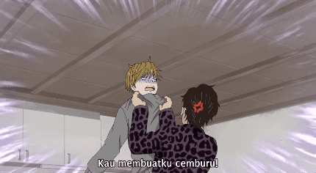

Gambar 4. 22 Tamaru sedang emosi
(Kotaro Lives Alone,2021, Episode 2 adegan 00:07:30)

Gambar 4. 33 Ayano KobayashiGambar 4. 34 Tamaru sedang emosi
(Kotaro Lives Alone,2021, Episode 2 adegan 00:07:30)

Selanjutnya kepribadian mudah emosi ditunjukkan ketika Tamaru mengetahui Karino pernah menonton anime Tonosaman berdua dengan Kotaro. Tamaru memiliki jenis suara yang berat dan serak. Jika ia berbicara suaranya lantang dan terasa seperti mengintimidasi lawan biacaranya
e. Ayano Kobayashi
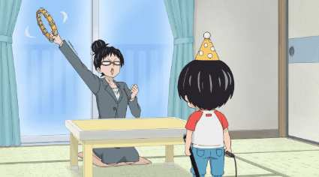

Gambar 4. 23 Ayano Kobayashi
(Kotaro Lives Aone,2022, Episode 3 adegan 00:22:30)

Gambar 4. 35 Kotaro menjaga jarak (Kotaro Lives Aone,2022, Episode 2 adegan 00:11:31)Gambar 4. 36 Ayano Kobayashi
(Kotaro Lives Aone,2022, Episode 3 adegan 00:22:30)

Ayano Kobayashi merupakan seorang pengacara yang ditugaskan menjadi penanggung jawab yang akan mengantarkan uang tunjangan kepada Kotaro setiap minggu. Pengacara Kobayashi selalu memakai jas dan rok span, rambutnya diikat keatas dan memakai kacamata. Pengacara Kobayashi digambarkan memiliki karakter peduli dan bertanggung jawab. Hal ini ditunjukkan ketika Pengacara Kobayashi ditunjuk sebagai penanggung jawab untuk mengirimkan uang tunjangan untuk Kotaro. Pengacara Kobayashi peduli kepada Kotaro sehingga tidak memberitahu kebenaran tetang uang tunjangan tersebut karena tidak mau menyakiti hati Kotaro.
Tahap persiapan ditandai dengan segmen ketika Kotaro pertama kali bertemu dengan para tetangganya. Saat hari pertama pindah ke Apartemen Shimizu, Kotaro mengetahui bahwa tidak disediakan bak mandi di kamarnya. Kotaro pun bertanya kepada Karino perihal tersebut. Karino memberitahu Kotaro bahwa penghuni Apartemen Shimizu biasanya pergi ke pemandian umum Fuji. Setelah itu, Kotaro pergi ke pemandian umum sendiri. Ketika Kotaro pergi sendiri, Karino melihat berita tentang anak yang hilang dan merasa khawatir dengan Kotaro yang pergi sendiri. Akhirnya Karino juga ikut pergi ke pemandian umum. Sejak saat itu, setiap hari Kotaro selalu pergi ke pemandian umum Fuji ditemani Karino.
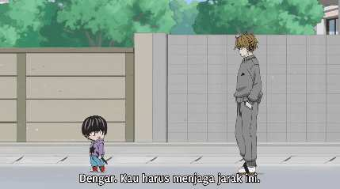
Suatu ketika Kotaro dan Karino ingin pergi ke pemandian umum, mereka melihat pengumuman di depan pemandian umum. Pengumuman itu memberitahu bahwa pemandian umum Fuji ditutup sementara karena ada masalah dengan mesin pemanasnya. Kotaro pun terkejut membaca pengumuman tersebut. Semenjak itu Kotaro memutuskan untuk menjaga jarak dengan orang lain. Setiap jalan bersama, Kotaro akan berjalan beberapa jarak dari Karino dan selalu mengawasi Karino supaya tidak berjalan mendekat. Lalu, Ketika ingin membayar belanjaan di kasir, Kotaro menggunakan tongkat untuk memberikan uang pada petugas kasir. Keesok harinya Kotaro menambah jarak lagi ketika berjalan bersama Karino. Bahkan Kotaro menyuruh Karino untuk membawakan barang belanjaannya ke kasir melalui telepon. Karino pun menyadari tingkah Kotaro yang semakin berubah.

Gambar 4. 24 Kotaro menjaga jarak (Kotaro Lives Aone,2022, Episode 2 adegan 00:11:31)

Gambar 4. 37 Kotaro pergi sendiri ke sekolahGambar 4. 38 Kotaro menjaga jarak (Kotaro Lives Aone,2022, Episode 2 adegan 00:11:31)

Dialog 1
狩野 ：なんなんだ、お前、昨日から！
コタロー ：よるでない！わらわはお風呂に入っておらのだぞ！汚れているのだ！
狩野 ：なんだそれ?
コタロー ：もう二日も入っておらぬ！
狩野 ：二日程度で大げさな。つーか俺も入ってねーんだけど。まあそれで嫌われたら嫌われたでべつにいーだろ。

(Kotaro Lives Alone 2022, episode 2 adegan 00:12:26 – 00:12:50)

Karino : Ada apa denganmu? Sejak Kemarin.
(Karino berjalan mendekat )
Kotaro : Jangan mendekat. Aku belum mandi. Aku kotor
Karino : apa katamu?
Kotaro : Aku belum mandi dua hari
Karino : ini hanya dua hari, jangan dramatis. Aku juga belum mandi. Memangnya kenapa jika seseorang tak menyukaimu karena itu?

Dialog 2
美月 | ： | コタローちゃん。やっほー
コタロー | ： | 美月殿か、良い所に来た。聞いてくれぞ。わらわは今苦肉の策の真っ最中なのだが...
美月 | ： | 苦肉の策？
こたろー | ： | うむ、台所にお湯をためるとお風呂みたいになるのだ。我ながらいい考えをした。これならきれいになるぞよ。これでお隣さんにも嫌われずにすむのだ。

(Kotaro Lives Alone 2022, episode 2 adegan 00:13:26 – 00:13:50)
Mizuki : Kotaro
Kotaro : Nona Mizuki, kau datang pada waktu yang tepat. Dengarkan aku, aku sedang mencoba jalan terakhirku.
Mizuki : Jalan terakhir?
Kotaro : Iya, mengisi wastafel dapur dengan air panas seperti bak mandi. Menurutku ini ide bagus. Dengan begini, aku bisa jadi lebih bersih. Kini tetanggaku tak akan membenciku.

Kotaro selalu berusaha supaya tetangganya tidak membencinya. Oleh karena itu Kotaro menghindari Karino karena merasa badannya sangat kotor karena tidak mandi selama beberapa hari. Kotaro mencari cara supaya badannya bisa bersih dengan mengisi wastafel dengan air panas seperti bak mandi. Karino mengetahui alasan Kotaro menghindarinya ketika mendengar percakapan Kotaro dan Mizuki pada dialog 2.
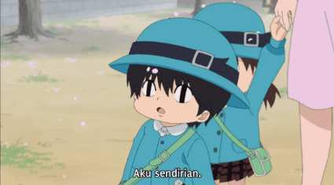
Selanjutnya cerita beralih pada segmen cerita ketika Kotaro mulai masuk sekolah. Peristiwa ini merupakan bagian inciting incident dalam cerita. Pada hari upacara masuk sekolah, tidak seperti teman-temannya, Kotaro pergi sendiri tanpa di temani orang tua atau wali.

Gambar 4. 25 Kotaro pergi sendiri ke sekolah
(Kotaro Lives ALone,2021, episode 2 adegan 00:18:41)

Gambar 4. 39 AotaGambar 4. 40 Kotaro pergi sendiri ke sekolah
(Kotaro Lives ALone,2021, episode 2 adegan 00:18:41)

Kotaro merasa mampu untuk pergi ke upacara masuk sendiri. Sebelum Kotaro pergi, Kotaro sempat bertemu dengan Karino. Karino bertanya kemana Kotaro ingin pergi tetapi Kotaro berbohong dengan mengatakan ingin buang sampah. Kotaro berkata kepada Karino untuk tidak mengikutinya. Karino merasa aneh melihat tingkah Kotaro. Mizuki dan Tamaru datang mencari Kotaro tetapi Karino tidak tahu. Kemudian Karino melihat ada anak dan Ibu yang sedang terburu-buru. Baju yang dipakai anak tersebut sama seperti yang dipakai Kotaro. Mereka pun menyadari bahwa Kotaro pergi ke upacara masuk sekolah. Lalu mereka segera bergegas ke sekolah Kotaro.
狩野 ：遠慮なんてガキんちょにはまだ早えーんだよ
コタロー：言ってる意味が分からぬな
狩野 ：そーかよ
田丸 ：何ちゃっかり隣陣取ってなんだてめえ
美月 ：コタローちゃん、後でドーナツ一緒に食べよ
コタロー：バッチ…バッチがうまく付けられぬのだ。誰かつけてくれぬか
(Kotaro Lives Alone,2022, Episode 2 adegan 00:21:48 – 00:22:28)

Karino : Anak-anak tak perlu menahan diri.
Kotaro : Aku tak tahu apa maksudmu
Karino : Benarkah?
Tamaru : Kenapa kau duduk di sampingnya seolah-olah ini kursimu?
Mizuki : Kotaro, ayo makan donat bersama nanti.
Kotaro : Lencanaku... Aku tak bisa memasang lencanaku dengan baik.
Bisa pasangkan untukku?

Ketika sudah sampai, Karino langsung menduduki kursi di sebelah Kotaro. Lalu tidak lama, Tamaru dan Mizuki juga menghampiri Kotaro. Kotaro sedikit terkejut dengan kehadiran mereka. Karino berkata kepada Kotaro untuk tidak menahan diri. Maksud Karino adalah supaya Kotaro tidak sungkan meminta bantuan atau mengatakan keinginannya. Akhirnya Kotaro pun meminta untuk dipasangkan lencananya. Dari situ Kotaro mulai untuk membuka hati kepada para tetangganya dan hubungannya dengan para tetangganya semakin dekat.

4.1.3.2 Konfrotasi

Tahapan konfrotasi dimulai ketika Kotaro bertemu dengan tetangga baru bernama Aota. Tahap ini menceritakan alasan Kotaro ingin hidup sendiri.
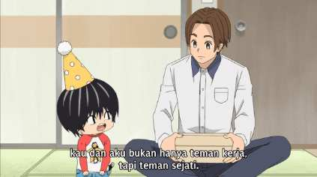

Gambar 4. 26 Aota
(Kotaro lives alone, 2022. Episode 6 adegan 00:25:05)

Gambar 4. 41 Sifat Profesional (Kotaro Lives Alone 2021, episode 6 adegan 00:07:41)Gambar 4. 42 Aota
(Kotaro lives alone, 2022. Episode 6 adegan 00:25:05)

Aota merupakan tetangga baru yang menempati kamar nomor 103 selama sebulan. Aota ditampilkan memakai kemeja,celana panjang, dan rambut berwarna coklat. Identitas asli Aota merupakan seorang detektif. Aota ditugaskan oleh Ayah Kotaro untuk mencari keberadaan Kotaro. Aota memiliki sifat profesional dan baik hati.
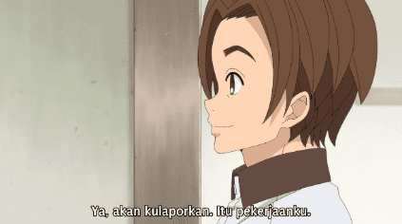

Gambar 4. 43 Sifat Profesional (Kotaro Lives Alone 2021, episode 6 adegan 00:07:41)

Gambar 4. 44 Kotaro bertemu dengan AotaGambar 4. 45 Sifat Profesional (Kotaro Lives Alone 2021, episode 6 adegan 00:07:41)

田丸 : で お前はその父親にバラすっつうのか？
青田 : はい 報告します 仕事ですしね。まぁ 言ったところで―コタロー君は法が守ってくれますよ。
(Kotaro Lives Alone 2022, episode 6 adegan 00:07:38 – 00:07:42)

Tamaru : Maksudmu kau akan beri tahu ayahnya dimana dia?
Aota : Ya akan kulaporkan. Itu pekerjaanku. Seperti kataku, Kotaro
dilindungi oleh hukum.

Kutipan はい 報告します 仕事ですしね。まぁ 言ったところで―コタロー君は法が守ってくれますよ。/ Ya akan kulaporkan. Itu pekerjaanku. Seperti kataku, Kotaro dilindungi oleh hukum, menunjukkan kepribadian profesional Aota. Percakapan tersebut terjadi ketika Aota diinterogasi oleh Karino dan Tamaru. Aota menjelaskan kepada Karino dan Tamaru tentang hal-hal yang telah diketahui Aota terkait Kotaro. Tamaru merasa marah karena Aota tidak memikirkan dampak apa yang akan dihadapi Kotaro jika dilaporkan. Walaupun begitu Aota tetap akan melaporkan hal- hal yang telah didapat kepada Ayah Kotaro karena itu merupakan pekerjaannya.
青田：僕も小さな頃色々な経験してましてね。僕はこんな稼業だけど少しくらい人の心はあるんですよ。
(Kotaro Lives Alone,2022, Episode 6 adegan 00:14:20)

Aota : Aku melalui banyak kesulitan waktu kecil. Pekerjaanku memang seperti itu tapi aku masih punya hati.

Kutipan tersebut menunjukkan bahwa Aota memiliki sifat baik hati. Meskipun Aota tetap pergi melaporkannya kepada Ayah Kotaro, tetapi ia tidak memberikan alamat asli kepada Ayah Kotaro. Aota bersimpati dengan Kotaro karena ia juga pernah mengalami pengalaman yang traumatis ketika masih kecil.

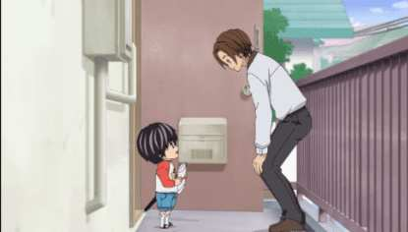

Gambar 4. 28 Kotaro bertemu dengan Aota
(Kotaro Lives Alone 2022, episode 6 adegan 00: 01:43)

Gambar 4. 46 Tamaru, Karino dan Mizuki melindungi KotaroGambar 4. 47 Kotaro bertemu dengan Aota
(Kotaro Lives Alone 2022, episode 6 adegan 00: 01:43)

Cerita berlanjut memasuki segmen Kotaro bertemu dengan tetangga baru bernama Aota. Pertemuannya dengan Aota merupakan turning point pertama dalam cerita. Aota menjelaskan kepada Kotaro bahwa Ia menyewa kamar di Apartemen Shimizu selama sebulan saja karena sedang dalam perjalanan dinas. Aota meminta kepada Kotaro untuk menjadi temannya selama Ia tinggal di Apartemen Shimizu. Kotaro pun bersedia untuk menjadi teman Aota. Selama seminggu, Kotaro dan Aota menghabiskan banyak waktu bersama seperti pergi ke pemandian umum, mengantar jemput Kotaro dari TK, dan lain-lain. Pada awalnya Karino tidak masalah dengan Kotaro yang berhubungan dengan Aota, tetapi kemudian Aota bertanya pada Karino tentang hal pribadi Kotaro.
青田 : 狩野さんってコタロー君のことどこまで知ってますか？
狩野 : 何がっすか？
青田 : どうして１人暮らしを始めたのとか親とかお金のこととかコタロー君に聞いても答えてくれなくて
狩野 : で 俺に？
青田 : はい 仲の良いあなたなら …
狩野 : たとえ知ってても話すわけねーだろ、本人が言いたくねぇ事わざわざ探るんじゃねーよ
(Kotaro Lives Alone 2022, Episode 6 adegan 00:04:48 – 00:05:08)

Aota : Pak Karino, sebanyak apa yang kau tahu tentang Kotaro?
Karino : Soal apa?
Aota : Alasan dia mulai tinggal sendiri, tentang orang tua dan
keuangannya. Aku tanya Kotaro, tapi dia tak jawab.
Karino : Kau tanya aku?
Aota : Ya, kupikir kau pasti tahu karena kalian dekat…
Karino : Meski aku tahu, tak akan ku katakan. Kau tak boleh menggali
hal-hal yang tak ingin dia bicarakan.

Pada percakapan diatas, Aota bertanya tentang hal pribadi Kotaro pada Karino karena hubungan Kotaro dan Karino yang dekat. Karino menolak untuk memberi tahu Aota karena tidak ingin melanggar privasi Kotaro. Hal itu membuat Karino curiga dengan Aota.
Cerita mulai memasuki tahap klimaks ketika Pak Tamaru cemburu dan curiga dengan hubungan Kotaro dan Aota yang sangat dekat. Karino memberitahu perihal Aota yang bertanya tentang hal pribadi Kotaro. Hal itu menambah kecurigaan Pak Tamaru.
青田 : 父親ですよ、俺の息子を探して欲しいと―彼の父親から依頼が来たんです。様々な調査の結果。コタロー君は父親に見つからぬよう―ここに移り住んでいるようです。更に言うと 父親にはコタロー君に対して―接触禁止命令も出ています。まぁ 言わなくても察しはつくと思いますが。
田丸 : で お前はその父親にバラすっつうのか？
青田 : はい 報告します 仕事ですしね。まぁ 言ったところで―コタロー君は法が守ってくれますよ。
(Kotaro Lives Alone,2022, episode 6 adegan 00:06:50 – 00:07:46)
Aota : Ayahnya. Ayahnya ingin menemukan putranya. Aku kemari atas
permintaan ayahnya. Dari hasil penyelidikanku, aku tahu Kotaro pindah kesini agar tak ditemukan ayahnya. Selain itu, terdapat perintah pembatasan kepada ayahnya untuk Kotaro. Kurasa kalian bisa menebak tanpa aku bilang apa pun.
Tamaru : Maksudmu kau akan beri tahu ayahnya dimana dia?
Aota : Ya akan kulaporkan. Itu pekerjaanku. Seperti kataku, Kotaro
dilindungi oleh hukum.

Pada malam hari, Karino dan Tamaru mendatangi kamar Aota untuk memastikan apakah Aota seorang detektif. Awalnya Aota menyangkal tetapi setelah itu Aota mengakui bawa dirinya detektif setelah diberi uang oleh Tamaru. Aota menjelaskan bahwa ia bekerja untuk Ayah Kotaro dan akan melaporkan keberadaan Kotaro pada ayahnya. Hal itu membuat Pak Tamaru kesal dan ingin memukul Aota tetapi kemudian Kotaro datang dan menghalangi Tamaru untuk memukul Aota.
Keesok harinya Kotaro meminta Karino untuk mengantarkannya ke sekolah. Karino pun bingung karena sebelumnya Kotaro selalu diantar jemput oleh Aota. Kotaro menjelaskan bahwa Aota ada urusan sehingga harus pergi. Mendengar hal itu Karino langsung memberitahu Tamaru dan Mizuki. Mereka khawatir Aota akan melaporkan keberadaan Kotaro pada Ayah Kotaro. Setelah itu mereka memutuskan
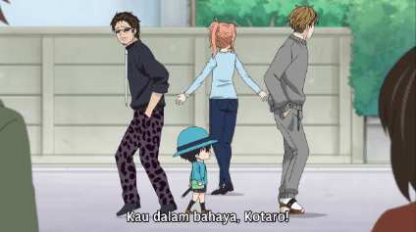
untuk berjaga-jaga di sekitar Kotaro karena takut Ayah Kotaro akan datang kapan saja.

Gambar 4. 29 Tamaru, Karino dan Mizuki melindungi Kotaro
(Kotaro Lives Alone 2022, Episode 6 adegan 00:10:32)

Gambar 4. 48 TasukuGambar 4. 49 Tamaru, Karino dan Mizuki melindungi Kotaro
(Kotaro Lives Alone 2022, Episode 6 adegan 00:10:32)

Kotaro merasa bingung dengan apa yang dilakukan oleh tetangganya. Mereka menjelaskan bahwa mereka sedang melindungi Kotaro. Kotaro mengatakan tidak membutuhkan perlindungan dari mereka karena Kotaro tidak mau di perlakukan seperti orang lemah. Keesok harinya Aota sudah kembali ke apartemen lagi. Aota menjelaskan bahwa ia pergi untuk melaporkan ke kliennya. Saat itu Kotaro sedang ingin pergi bermain bersama Takuya di taman dekat apartemen. Aota menawarkan diri dan mengajak yang lainnya untuk ikut pergi ke taman.
狩野：あいつの父親は居場所を知ってどんな感じだったんですか。
青田：かなり興奮してましたよ。今日明日に動きだすんじゃないでしょうか
美月：そんな！
田丸：くっそ…どうする？いっそコタローくんを逃がすか？
青田：いえその必要はありません。コタロー君の父親には本当の住所を伝えていませんから
狩野：え？！
青田：僕の仕事上の協力者が所有するアパートの空き部屋の住所を伝えたんです。ですからコタロー君に危険が及ぶことはありません。
美月：なんでそんな事？
青田：僕も小さな頃色々な経験してましてね。僕はこんな稼業だけど少しくらい人の心はあるんですよ。
田丸：わざわざ俺らまで騙しやがって。
青田：でもコタロー君には父親と繋がりのある人間だってバレてましたけどね。コタロー君の父親から聞いた「好きだった遊び」気を引くためにやったらすぐに勘づいたらしくてよほど彼にとって印象深い記憶なんでしょうね。勇断してました。彼に問い詰められた時は違うと言い続けたんですそうしたら …「青田殿 お願いである 父上に言うのはわらわが強くなるまで待っていただきたい」と言いって。
美月：やっぱりお父さんの暴力から身を守る ため？
(Kotaro Lives Alone,2022, Episode 6 adegan 00:13:55 – 00:14:45)

Karino : Bagaimana reaksi ayahnya saat dia tahu keberadaannya?
Aota : Dia cukup senang. Dia mungkin bergerak hari ini atau besok.
Mizuki : Gawat.
Tamaru : Sial. Kita harus bagaimana? Haruskah kita bantu Kotaro kabur?
Aota : Itu tidak perlu. Aku belum memberi tahu Ayah Kotaro alamat
aslinya.
Karino : apa?
Aota : Aku memberinya alamat apartemen kosong di gedung milik
rekan kerjaku. Karena itu, Kotaro tidak akan terancam.
Mizuki : Kenapa kau lakukan itu?
Aota : Aku melalui banyak kesulitan waktu kecil. Pekerjaanku memang
seperti itu tapi aku masih punya hati.
Tamaru : Kau juga repot-repot menipu kami.
Aota : Namun, Kotaro tahu aku terhubung dengan ayahnya. Dia
mengetahuinya saat aku memainkan permainan yang ayahnya bilang dia sukai. Kenangan itu pasti meninggalkan kesan mendalam. Aku lengah, saat dia memojokkanku, aku terus menyangkalnya. Lalu ia berkata “Pak Aota, kumohon kepadamu tolong jangan beri tahu ayahku sampai aku lebih kuat”
Mizuki : Jadi, untuk melindungi diri dari kekerasan ayahnya?

Aota menceritakan lebih lanjut apa yang dilaporkan kepada Ayah Kotaro. Ternyata Aota tidak memberitahu Ayah Kotaro alamat aslinya. Ketika menghabiskan waktu bersama, Aota beberapa kali melakukan hal yang pernah dilakukan Kotaro. Seperti ketika sedang di permandian umum, Aota membuat jenggot dan kumis dari sabun, memakan aho uke dan menggunakan wajan dan panci sebagai tadahan air hujan yang menetes sehingga seperti alat instrumen. Dari situ Kotaro pun mengetahui bahwa Aota berhubungan dengan Ayahnya. Kotaro meminta Aota untuk tidak memberi tahu keberadaannya hingga ia menjadi lebih kuat.
Ketika Kotaro sedang bermain dengan Takuya, Kotaro menyampaikan alasan kenapa harus jadi orang yang kuat. Kotaro berkata jika Ia lebih kuat ayahnya tidak akan jadi orang jahat. Selama ini Kotaro menyalahkan dirinya karena Ia membuat Ayahnya di penjara dan menjadi orang jahat. Jika menjadi orang yang kuat, Kotaro berharap bisa tinggal bersama lagi dengan Ayahnya.
Saat di jalan pulang, tiba-tiba Karino mengajak Kotaro untuk balapan lari sampai ke apartemen. Kotaro pun langsung ikut berlari bersama Karino. Hasilnya Kotaro lebih cepat dari Karino karena Kotaro sering berolahraga.
狩野 ：なあお前は一人で努力し続けて強くなりたいのか？
コタロー ：うむ一人で何でもこなせば強くなれるである！
狩野 ：しってるか、強さっつーのはライバルがいた方が手に入りやすいもんなんだ！現に俺は今この距離を走れる強さを手には入れだ！だから、一緒に強くなるぞ！
コタロー ：うむ、ではともに強くなるぞよ！
(Kotaro Lives Alone,2022, episode 6 adegan 00:16:24 – 00:16:50)
Karino : Hei kamu ingin menjadi lebih kuat sendirian?
Kotaro : Iya, Jika bisa lakukan semuanya sendiri, aku bisa menjadi lebih kuat.
Karino : Apa kau tahu? Kekuatan lebih mudah di capai saat kau punya
saingan! Sekarang pun aku bisa dapat kekuatan untuk berlari sejauh itu, Jadi ayo lebih kuat bersama!
Kotaro : Iya ayo lebih kuat bersama!

Alasan Karino mengajak Kotaro berlari adalah untuk menyampaikan bahwa Kotaro tidak perlu melakukan semuanya sendirian jika ingin menjadi kuat. Kotaro selalu berpikir jika melakukan semuanya sendiri, ia akan menjadi lebih kuat. Karino mengajak Kotaro untuk lebih kuat bersama karena kekuatan akan dapat diraih jika dilakukan bersama-sama. Kotaro pun menjadi bersemangat kembali. Turning point pertama pada bagian ini menunjukkan perubahan pada Kotaro yang semula ingin kuat dengan melakukannya sendiri menjadi membuka hati dan mengandalkan orang lain.
Selanjutnya cerita memasuki segmen Mizuki pindah dari Apartemen Shimizu. Pada bagian ini cerita memasuki tahap midpoint (titik tengah cerita). Suatu hari ketika Kotaro dan Karino pulang dari sekolah, mereka melihat Mizuki dengan pipinya yang lebam. Mizuki sudah berusaha menyembunyikannya dengan memakai masker tetapi Kotaro masih dapat menyadarinya. Mizuki menjelaskan bahwa Ia dipukul oleh pacarnya. Sebelumnya Mizuki memutuskan hubungan dengan pacarnya. Pacarnya tidak menerimanya dan mencoba untuk bertemu dengan Mizuki walaupun Mizuki menghindarinya.
Karino dan Tamaru memberi saran supaya Mizuki melapor ke polisi. Tetapi disisi lain Kotaro menyuruh Mizuki untuk segera meninggalkan apartemen supaya pacar Mizuki tidak dapat menemui Mizuki lagi. Mizuki pun menolaknya karena ingin tetap tinggal di apartemen bersama Kotaro. Setelah itu Kotaro mencoba untuk mengganggu Mizuki dengan menekan bel kamarnya setiap 10 menit sekali.
美月 | ： | そーやってわざと嫌がらせしてそんなに私に出て行ってほしいの？出て行かなくたって狩野君の言う通り警察に言えば
コタロー | ： | ダメぞ美月殿お主の好きな者が悪者になってしまうのであるぞ。わらわにはまだ美月殿が彼氏殿の事が好きなように見えるのである。美月殿にはお別れは必要であるが彼氏殿を悪者にしたくないであろう？わらわは父上を悪者にしてしまったぞよ。美月殿はわらわと同じになってはダメぞ
美月 | ： | 彼とはね楽しい思い出もあったんだよ

(Kotaro Lives Alone, 2022, episode 7 adegan 00:22:09 – 00:22:58)

Mizuki | : | Kau begitu ingin aku keluar hingga mengganggu begini seharian? Aku tidak perlu pergi, jika, seperti kata Karino, aku beri tahu polisi.
Kotaro | : | Tidak, Nona Mizuki. Orang yang kau cintai akan jadi orang jahat. Tampaknya kau masih mencintai pacarmu, Nona Mizuki. Kau harus putus dengannya, tapi kau tak mau dia jadi jahat, kan? Kujadikan ayahku orang jahat. Jangan jadi sepertiku, Nona Mizuki.
Mizuki | : | Aku juga punya kenangan bahagia bersamanya.

Kotaro memberi tahu alasan menyuruh Mizuki pergi karena tidak ingin Mizuki melakukan kesalahan yang sama dengannya. Kotaro masih menyalahkan dirinya terkait ayahnya yang di penjara. Walaupun begitu Mizuki memutuskan untuk tetap melaporkan pacarnya kepada polisi. Mizuki berkata bahwa apa yang dilakukan Kotaro tidak salah karena itu untuk dirinya dan ayahnya. Walaupun sudah dilapor polisi, pacar Mizuki belum di tangkap sehingga Mizuki harus tetap pergi dari Apartemen. Kotaro mencoba menyembunyikan kesedihannya dengan memakai topeng wajah Tonosaman.
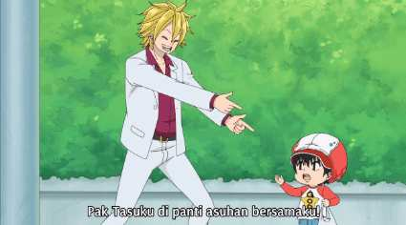
Selanjutnya cerita masuk pada segmen Kotaro bertemu dengan Tasuku. Pada bagian ini cerita mulai memasuki turning point kedua.

Gambar 4. 30 Tasuku
(Kotaro lives alone,2022 episode 9 adegan 00:10:34)

Gambar 4. 50 Kotaro dan Tasuku bertemu kembaliGambar 4. 51 Tasuku
(Kotaro lives alone,2022 episode 9 adegan 00:10:34)

Tasuku merupakan teman lama Kotaro ketika Kotaro masih di panti asuhan. Tasuku ditampilkan memakai jas dan celana berwarna putih, kemeja warna merah dan rambut berwarna kuning. Tasuku muncul pada episode 9. Tasuku memiliki kepribadian ceria dan suka berbohong. Sikap ceria Tasuku ditunjukkan ketika bertemu kembali dengan Kotaro. Tasuku memanggil Kotaro dengan nada yang ceria.
タスク | ： | 隣に住んである狩野とあの弁護士さ俺の事なんか行ってた？
コタロー | ： | うむおそらく二人はタスクどのうそついてわらわからお金を奪っていると言いたかったのであろう
タスク | ： | そんなのある訳ねーよなあコタロー。
コタロー | ： | いや今のタスク殿はうそをついているであろう？
タスク | ： | なっ何いってだよコタロー
コタロー | ： | わらわは二人が気づく前からタスク殿がうそをついていると思っていたぞ
タスク | ： | 何でそう思ったんだよ？
コタロー | ： | タスク殿の指を見て気づいたのである。施設にいた時からタスク殿はうそをつこうとすると左手の人差し指をうごかすのである、。最初にはわらわに会いに来てくれた時もそうであった

(Kotaro Lives Alone, 2022, episode 9 adegan 00:21:10 – 00:22:00)
Tasuku | : | Apa tetanggamu Karino dan pengacara itu mengatakan sesuatu tentangku?
Kotaro | : | Iya. Mereka mungkin ingin memberitahuku bahwa kau berbohong dan mencuri uang dariku.
Tasuku | : | Itu tidak mungkin benar, kan, Kotaro?
Kotaro | : | Tidak, kau sedang membohongiku, bukan?
Tasuku | : | Apa maksudmu, Kotaro?
Kotaro | : | Meski sebelum mereka sadar. Aku tahu kau berbohong, Tasuku
Tasuku | : | Kenapa kau berpikir begitu?
Kotaro | : | Aku menyadarinya saat melihat jarimu. Sejak kita di panti asuhan, saat kau berbohong kau menggerakkan jari telunjuk kirimu. Jarimu begitu saat kau pertama datang menemuiku.

Sifat berbohong Tasuku ditunjukkan ketika ia mencoba meminjam uang dari Kotaro dengan berbohong bahwa uangnya digunakan untuk uang pindahan rumah. Kepribadian berbohong Tasuku ditunjukkan melalui kutipan タスク殿の指を見て気づいたのである。施設にいた時からタスク殿はうそをつこうとすると左手の人差し指をうごかすのである、。最初にはわらわに会いに来てくれた時もそうであった / Aku menyadarinya saat melihat jarimu. Sejak kita di panti asuhan, saat kau berbohong kau menggerakkan jari telunjuk kirimu. Jarimu begitu saat kau pertama datang menemuiku. Kotaro pun mengetahui bahwa ketika berbohong Tasuku memiliki kebiasaan menggerakkan kelinking kirinya.
Segmen cerita ini dimulai ketika Kotaro dan Karino sedang berjalan pulang ke apartemen, mereka bertemu dengan Tasuku. Tasuku menyambut Kotaro dengan gerakan khas yang biasa mereka lakukan ketika masih di panti asuhan. Kotaro langsung mengenali Tasuku dan mengikuti gerakan tersebut.

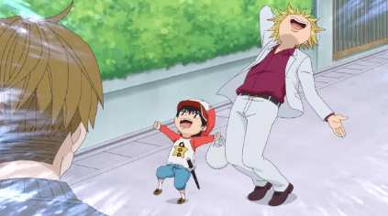

Gambar 4. 31 Kotaro dan Tasuku bertemu kembali
(Kotaro Lives ALone, 2022, episode 9 adegan 00:10:25)

Gambar 4. 52 Impian baru KotaroGambar 4. 53 Kotaro dan Tasuku bertemu kembali
(Kotaro Lives ALone, 2022, episode 9 adegan 00:10:25)

Kotaro menjelaskan kepada Karino bahwa Tasuku adalah temannya di panti asuhan. Kotaro senang sekali bisa bertemu kembali dengan Tasuku dan mengajak Tasuku pergi ke kamar Kotaro. Saat mereka di kamar Kotaro, mereka makan kari dan mereka pun teringat sering makan kari saat di panti asuhan. Tasuku bertanya terkait uang saku yang diterima oleh Kotaro dan mencoba untuk meminta uang tersebut. Tasuku beralasan dengan mengatakan uang tersebut akan digunakan untuk pindahan. Kotaro bersedia membantu Tasuku dan memberikan sebagian dari uang sakunya. Oleh karena itu, Kotaro selalu meminta untuk ditambahkan uang sakunya.
Pengacara Kobayashi khawatir dengan Kotaro dan mencoba untuk bertanya kepada Karino. Karino mencoba mencari tahu terkait keuangan Kotaro dengan bertanya kepada Tasuku. Tasuku berkata dia dan Kotaro mempunyai rencana untuk tinggal bersama sehingga dia butuh uang untuk pindah. Karino menyampaikan hal yang dikatakan Tasuku pada Pengacara Kobayashi. Mendengar hal tersebut, Pengacara Kobayashi menyelidiki lebih lanjut terkait latar belakang Tasuku. Pengacara Kobayashi menemukan bahwa Tasuku sedang terlilit utang dan menggunakan uang tersebut untuk melunasi utangnya. Karino dan Pengacara Kobayashi mencoba untuk memberi tahu Kotaro kebenarannya, tetapi Kotaro tetap memilih untuk mempercayai Tasuku.
Sebenarnya Kotaro sudah menyadari bahwa Tasuku berbohong. Tasuku mempunyai kebiasaan menggerakkan jari telunjuknya ketika sedang berbohong. Kotaro menyadari hal itu ketika Tasuku meminta uang dengan alasan ingin tinggal bersama. Walapun Kotaro tahu, Kotaro tetap memberikan uang hasil dari memungut sampah dan uang sakunya kepada Tasuku. Tasuku merasa bingung dengan sikap Kotaro. Kotaro berkata walaupun tasuku berbohong, ia akan tetap mempercayainya. Ketika di panti asuhan, Tasuku pernah dituduh mencuri dompet salah satu anak di panti. Meskipun Tasuku sudah bilang bukan ia yang mencurinya, tidak ada yang percaya kepadanya. Saat itu, Kotaro membela Tasuku dan membelanya. Tasuku bilang kepada Kotaro bahwa ia terlalu percaya orang lain. Kotaro membalas walaupun Tasuku yang berbohong, Kotaro akan tetap mempercayainya karena ia ingin percaya kepadanya.
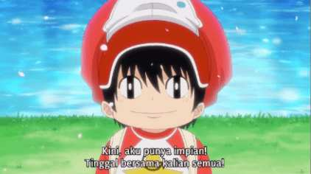

Gambar 4. 54 Impian baru Kotaro
(Kotaro Lives Alone 2022, episode 9 adegan 00:25:48)

Gambar 4. 55 Karino memberikan Kotaro tisu yang murahGambar 4. 56 Impian baru Kotaro
(Kotaro Lives Alone 2022, episode 9 adegan 00:25:48)

狩野 | ： | タスク君一緒に住む準備か？
コタロー | ： | うむいつかお城のような大きい家をたててすむぞよ
狩野 | ： | へーそれはご立派なことで
コタロー | ： | お主はすぐ妬く
狩野 | ： | はあどこが？！
コタロー | ： | タスク殿にりょた殿狩野殿美月殿田丸殿武井殿小林殿まだまだたくさん。みんなが一緒に暮らしたいという夢がわらわにできた。

(Kotaro Lives Alone 2022, episode 9 adegan 00:25:20 – 00:25:48)
Karino | : | Ini persiapan tinggal dengan Tasuku?
Kotaro | : | Iya. Kelak kami akan membangun rumah sebesar kastel dan tinggal di sana.
Karino | : | Benarkah? Sungguh terpuji.
Kotaro | : | kau sangat mudah iri.
Karino | : | Apa? Apa maksudmu?
Kotaro | : | Pak Tasuku, Pak Ryouta, Pak Karino, Nona Mizuki, Pak Tamaru, Nona Takei, dan Nona Kobayashi. Masih ada banyak lagi. Kini, aku punya impian, tinggal bersama kalian semua!

Turning point kedua ini diakhiri dengan adegan Kotaro yang sedang mengumpukan sampah di dekat sungai. Disana Kotaro ditemani oleh Pengacara Kobayashi dan Karino. Pengacara Kobayashi menyampaikan kepada Karino bahwa tasuku telah berhenti jadi pelayan dan perlahan- lahan telah mengembalikan uang Kotaro. Kotaro tetap memungut sampah sebagai persiapan untuk membangun rumah. Kotaro mempunyai impian baru bahwa suatu hari bisa tinggal bersama orang-orang yang disayangi Kotaro.

4.1.3.3 Resolusi

Tahapan Resolusi merupakan tahap yang berisi kesimpulan cerita atau resolusi yang kuat yang dapat memuaskan penonton. Selanjutnya cerita memasuki segmen Kotaro merasa menjadi beban. Karino mendapa tawaran untuk menjadikan manga-nya sebagai serial jangka panjang. oleh karena itu Karino menjadi lebih sibuk. Walaupun begitu Karino tetap meluangkan waktunya untuk menjaga Kotaro.
Suatu hari, ada orang asing yang datang untuk menjemput Kotaro. Kotaro memberi tes pada nya untuk memastikan apakah benar orang asing itu mengenal Karino. Ternyata orang asing tersebut adalah mantan pacar Karino bernama Suzumu. Setelah memastikan, Kotaro mengikuti Akane pulang ke apartemen. Sebelumnya Suzumu menerima pengumuman dari guru Kotaro terkait acara hiburan yang akan diadakan. Suzumu memutuskan untuk tidak memberi tahu Karino supaya ia tidak datang.
あかね | ： | という訳でしばらくは私が送り迎えとかする事にしよう
コタロー | ： | え？
あかね | ： | 実は今進ちゃん仕事がすごい大変でがんばってるの締め切りも近いし、毎日もまともに寝てないから疲れもたまってるし。なのに送り迎えとか買い物とか銭湯とか行ってたらさ進ちゃんもっと大変だよね。うんじゃあそういうことでよろしく
（コタローの心の声） | ： | わらわは狩野殿の重荷であるか。一緒に強くなると言っていたが。わらわは狩野殿にとっておもにであったか。

(Kotaro loves alone 2022, episode 10 adegan 00:04:06 – 00:04:46)

Akane | : | Karena itu, untuk saat ini, aku akan mengantar jemputmu
Kotaro | : | Apa?
Akane | : | Sebenarnya, Shin sibuk dan sedang bekerja sangat keras. Tenggatnya dekat, dan tidurrnya kacau berhari-hari. Jadi, dia kelelahan. Jika dia harus mengantar jemputmu, berbelanja, dan ke pemandian umum, itu tambah berat. Jadi seperti itu, tolong ya.
(Suara Hati Kotaro) | : | Aku beban bagi Pak Karino. Dia bilang kamu akan lebih kuat bersama, tapi apa aku beban bagi Pak Karino?

Akane bingung dengan keputusan Karino yang tetap menemani Kotaro walaupun Karino sedang sibuk dengan manga- nya. Oleh karena itu Akane berkata seperti yang terdapat pada dialog. Karena perkataannya, Kotaro merasa dirinya merupakan beban untuk Karino. Kotaro menyuruh Karino untuk tidak perlu menemaninya lagi tetapi, Karino tetap mengikuti kemanapun Kotaro pergi.
Pada hari acara hiburan tiba, Kotaro dan teman-temannya mempersembahkan nyanyian di depan para orang tua. Kotaro tidak bersemangat ketika menyanyi. Tiba-tiba Karino datang menonton penampilan Kotaro. Kotaro pun kembali bernyanyi dengan semangat. Lalu Kotaro teringat percakapan sebelumnya dengan Akane sehingga Kotaro menjadi tidak bersemangat lagi.
Akane terkejut dengan kehadiran Karino karena mengira Karino tidak ingat dengan acara hiburannya. Akane bingung dengan tindakan Karino karena Karino hanya tetangga saja dan tidak memiliki kewajiban untuk menjaga Kotaro.
狩野 | ： | せめて記憶してやりえなと。普通子どもの成長する姿って親がちゃんと見て記憶してるもんだろ？その記憶ってさ生きてる証だと思うんだよ。アカネの言う通り俺は責任をとれないかもしれない。あいつは明日にでも俺と離れの可能性だってある。だから今だけでも俺はあいつの一日一日を記憶してやるって決めたんだ。そいうわけだから何としても漫画を成功させたいんだよ。失敗したら「自分の面倒見てたせいだ」ってあいつぜって落ち込むしさ。
(Kotaro Lives Alone 2022, episode 10 adegan 00:07:40 – 00:08:24)
Karino | : | Setidaknya, aku mau mengingat ini untuknya. Biasanya, orang tua mengawasi dan mengingat perkembangan anak mereka, kan? Menurutku, kenangan itu adalah bukti kehidupan. Seperti katamu, aku mungkin tidak bisa bertangung jawab atas dia. Ada kemungkinan dia dipisahkan dariku besok. Kuputuskan, meski hanya sekarang, aku akan terus mengikuti kehidupan hariannya. Aku mau mangaku berhasil, apa pun yang terjadi. Jika aku gagal, dia akan berpikir itu karena aku menjaganya dan dia akan kecewa.

Melalui dialog diatas, Karino menyampaikan alasannya menjaga Kotaro. Saat di perjalanan pulang, Akane berkata kepada Kotaro bahwa ia salah paham tentang hubungan Karino dan Kotaro. Akane menyampaikan bahwa Kotaro merupakan motivasi Karino dalam mengerjakan manga-nya. Mendengar hal itu, kepercayaan diri Kotaro meningkat karena Kotaro merasa dibutuhkan oleh Karino.
Selanjutnya cerita memasuki segmen Kotaro mengunjungi pemakaman kakek dan neneknya. Suatu hari Kotaro bertanya pada Karino dimana letak Stasiun Konomi berada. Kotaro berencana pergi ke pemakaman Yasuragi karena teringat pernah pergi ke sana bersama Ibunya. Karena tempatnya jauh, Karino memutuskan untuk ikut pergi menemani Kotaro. Setelah sampai disana, Kotaro dan Karino mengambil air dan membeli bunga. Pemakaman yang mereka kunjungi merupakan pemakaman Kakek dan nenek Kotaro dari pihak Ibu Kotaro.
狩野 | : | お前の母上の旧姓って事だよな 和宮って
コタロー | : | うむ そうである、母上は和宮小夜梨(さより )というのである 。 名前の文字は―小夜梨、 このような形ぞ小夜梨
狩野 | : | あー 何となく分かったよ

(Kotaro lives Alone 2022, Episode 10 adegan 00:21:19 – 00:21:40)
Karino | : | Jadi, wamiya adalah nama gadis ibumu, ya?
Kotaro | : | Ya, itu benar, nama ibuku tadinya “sayori wamiya”, abjad namanya (小夜梨) seperti ini bentuknya.
Karino | : | Aku paham garis besarnya.

Ketika sedang membersihkan makam, Kotaro menjelaskan nama Ibunya dalam bentuk Kanji. Kemudian Karino terkejut melihat nama Ibu Kotaro tertulis di samping makam. Karino berusaha menyembunyikan hal itu dari Kotaro dengan berdiri menutupi nama Ibunya. Kotaro pun bertanya-tanya dengan Karino yang berdiri di samping makam. Kemudian Kotaro berdoa pada kakek dan neneknya. Kotaro meminta Kakek dan neneknya untuk menyampaikan kepada Ibunya jika Kotaro telah hidup dengan baik. Kotaro bertanya pada Karino apakah suatu saat bisa bertemu kembali dengan Ibunya lagi. Karino memutuskan untuk berbohong kepada Kotaro dan mengatakan bahwa suatu saat akan bertemu. Kotaro percaya dengan perkataan Karino.

4.2 Proses Aktualisasi diri Tokoh Satou Kotaro

4.2.1 Kebutuhan Fisiologis

Kebutuhan fisiologis adalah sekumpulan kebutuhan dasar yang paling mendesak pemuasannya karena berkaitan langsung dengan pemeliharaan biologis dan kelangsungan hidup (Sandra, 2020:55). Dalam Anime Kotaro wa Hitori Gurashii, tokoh utama Satou Kotaro mampu memenuhi kebutuhan fisiologis seperti makan, mandi, dan tidur.
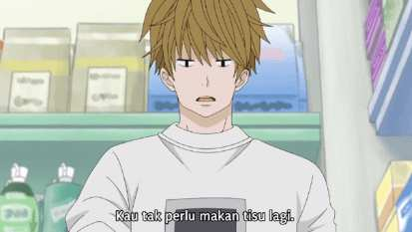

Gambar 4. 33 Karino memberikan Kotaro tisu yang murah
(Kotaro Lives Alone 2022, episode 5 adegan 00:04: 33)

Gambar 4. 57 Kotaro sedang masakGambar 4. 58 Karino memberikan Kotaro tisu yang murah
(Kotaro Lives Alone 2022, episode 5 adegan 00:04: 33)

狩野 | ： | この間。
コタロー | ： | ん？
狩野 | ： | お前が買ったあのティッシュ味は甘かったのか？
コタロー | ： | 恐らくは甘かろう。以前のものはとても甘かったのだ。それより見るがよい。この高級ティッシュ良い成分もぎっしり
狩野 | ： | だったらそっちの安いやつ持ってレジ行くぞ。お前はもうティシュなんか食べなくて大丈夫だ。だからもう甘い必要はないだろう？
コタロー | ： | そうか。そうであるな。

(Kotaro Lives Alone, 2022, episode 5 adegan 00:04:05 – 00:04:54)

Karino | : | Soal tempo hari.
Kotaro | : | Apa?
Karino | : | Tisu yang kau beli, apa rasanya manis?
Kotaro | : | Itu mungkin manis. Yang kumiliki sebelumnya sangat manis. Lebih penting lagi, lihat ini. Tisu berkualitas tinggi ini. Ini penuh dengan bahan- bahan yang bagus.
Karino | : | Kalau begitu, bawa yang lebih murah ini ke kasir. Kau tidak perlu makan tisu lagi. Jadi tidak perlu yang manis, kan?
Kotaro | : | Kau benar. Itu benar

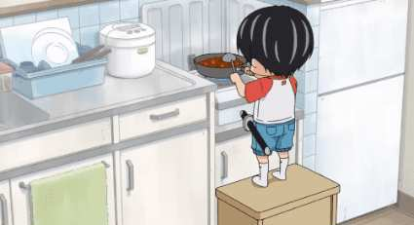

Gambar 4. 34 Kotaro sedang masak
(Kotaro Lives Alone 2022, Episode 5 adegan 00:04:56)

Gambar 4. 59 Kotaro berendamGambar 4. 60 Kotaro sedang masak
(Kotaro Lives Alone 2022, Episode 5 adegan 00:04:56)


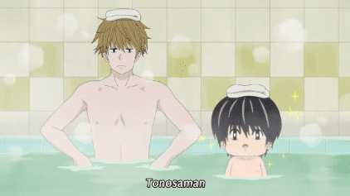
Sebelum Kotaro tinggal di Apartemen Shimizu, Kotaro sulit memenuhi kebutuhan fisiologis akan makan. Saat Kotaro masih tinggal bersama Ibunya, Kotaro sering ditinggal oleh Ibunya sehingga Kotaro makan tisu saat kelaparan. Oleh karena itu Kotaro selalu terbiasa membeli tisu yang mahal karena terasa manis. Tetapi Kotaro tidak perlu untuk makan tisu lagi karena Kotaro sudah mampu untuk memenuhi kebutuhan makanannya. Pada gambar 4.34 menampilkan usaha Kotaro dalam memenuhi kebutuhan akan makan dengan menyiapkan makanannya sendiri. Selain kebutuhan akan makanan, Kotaro juga memenuhi kebutuhan dasarnya dengan mandi dan tidur.

Gambar 4. 35 Kotaro berendam
(Kotaro Lives Alone, 2022, episode 2 adegan 00:03:15)

Gambar 4. 61 Kotaro tidurGambar 4. 62 Kotaro berendam
(Kotaro Lives Alone, 2022, episode 2 adegan 00:03:15)

Pada gambar 4.35, Kotaro memenuhi kebutuhan fisiologisnya akan mandi dengan pergi ke pemandian umum untuk berendam karena di kamar Kotaro tidak disediakan bak mandi.
狩野 | ： | 毎日、窃盗通うのってどうなの
コタロー | ： | 「どう」とは？
狩野 | ： | 俺お金ないんだよ
コタロー | ： | わらわはある
狩野 | ： | 付き添ってる身にもなれよ
コタロー | ： | 頼んでおらぬ。それにお風呂は汚れだけはなく、一日の疲れも落としてくれるのである。毎日入ることが重要ぞ。お風呂は大切なの。

(Kotaro Lives Alone, 2022, episode 2 adegan 00:09:51 – 00:10:10)

Karino | : | Haruskah kau pergi ke pemandian umum setiap hari?
Kotaro | : | Apa maksudmu?
Karino | : | Aku tidak punya uang.
Kotaro | : | Aku punya uang
Karino | : | Tak bisakah kau lihat dari situasiku?
Kotaro | : | Aku tidak memintamu. Pemandian umum bukan tempat untuk mandi saja, tapi juga untuk menghilangkan kepenatan hari ini. Sangat penting dilakukan setiap hari. Mandi itu penting.

Melalui dialog di atas, Kotaro memberitahu Karino alasan Kotaro selalu pergi ke pemandian umum. Menurut Kotaro, mandi itu sangat penting untuk menghilangkan rasa penat setelah beraktifitas sepanjang hari. Melalui kutipan
頼んでおらぬ。それにお風呂は汚れだけはなく、一日の疲れも落としてくれるのである。毎日入ることが重要ぞ。お風呂は大切なの/ Aku tidak memintamu. Pemandian umum bukan tempat untuk mandi saja, tapi juga untuk menghilangkan kepenatan hari ini. Sangat penting dilakukan setiap hari.
Mandi itu penting, menujukkan usaha Kotaro untuk memenuhi kebutuhan fisiologis mandi.
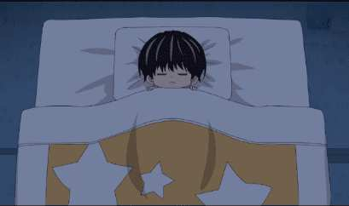

Gambar 4. 36 Kotaro tidur
(Kotaro Lives Alone 2022, Episode 2 adegan 00:14:32)

Gambar 4. 63 Kotaro KetakutanGambar 4. 64 Kotaro tidur
(Kotaro Lives Alone 2022, Episode 2 adegan 00:14:32)

Pada gambar 4.36 Kotaro berusaha untuk memenuhi kebutuhan fisiologis akan tidur. Saat itu, Kotaro mengalami mimpi buruk sehingga tidak bisa tidur. Karena tidak bisa tidur, Kotaro memiliki kantung mata. Mizuki yang khawatir dengan Kotaro mengajak Kotaro untuk menginap bersama supaya Kotaro bisa tidur dengan nyenyak. Tetapi keesok harinya Kotaro masih memiliki kantung mata. Pada akhirnya Kotaro bisa tidur dengan nyenyak karena bermimpi indah tentang Mizuki.

4.2.2 Kebutuhan Rasa Aman

Kebutuhan akan rasa aman adalah suatu kebutuhan yang mendorong individu untuk memperoleh ketentraman, kepastian, dan keteraturan dari keadaan lingkungannya (Koeswara, 1991:120-121) .
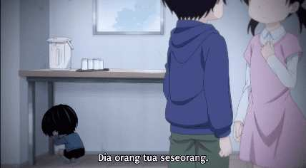

Gambar 4. 65 Kotaro Ketakutan
(Kotaro Lives Alone, 2022, episode 3 adegan 00:20:07)

Gambar 4. 66 Karino dan Mizuki ingin mengambil foto KotaroGambar 4. 67 Kotaro Ketakutan
(Kotaro Lives Alone, 2022, episode 3 adegan 00:20:07)

Kebutuhan akan rasa aman Kotaro terpenuhi ketika Karino dan Mizuki tidak berhasil mengambil foto Kotaro. Sebelum Kotaro tinggal di Apartemen Shimizu, Kotaro tinggal di panti asuhan. Kotaro tinggal di panti asuhan karena Ayah Kotaro dipenjara karena suatu alasan dan Ibu Kotaro pergi meninggalkan Kotaro sendiri. Suatu ketika Ayah Kotaro menemukan keberadaan Kotaro karena melihat foto Kotaro di website panti asuhan. Kotaro merasa ketakutan ketika Ayah Kotaro mencoba untuk membawa Kotaro pergi. Semenjak itu Kotaro tidak mau diambil fotonya.

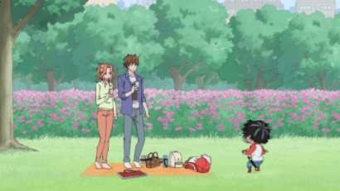

Gambar 4. 38 Karino dan Mizuki ingin mengambil foto Kotaro
(Kotaro lives alone 2022, Episode 3 adegan 00:18:40)

Gambar 4. 68 Foto punggung KotaroGambar 4. 69 Karino dan Mizuki ingin mengambil foto Kotaro
(Kotaro lives alone 2022, Episode 3 adegan 00:18:40)

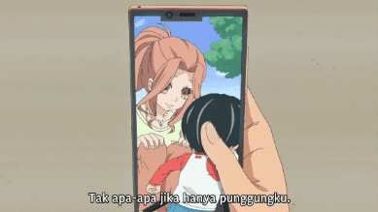

Gambar 4. 39 Foto punggung Kotaro
(Kotaro Lives Alone, 2022, Episode 3 Adegan 00:19:37)

Gambar 4. 70 Kotaro makan sendiriGambar 4. 71 Foto punggung Kotaro
(Kotaro Lives Alone, 2022, Episode 3 Adegan 00:19:37)

美月 | ： | 結局一枚もいいの撮れなかった
コタロー | ： | うむ、わらわは頑張った。
美月 | ： | 一番まともなのはこの後ろ姿かな。まあいっか、友達に送ろっと
コタロー | ： | うむ、後ろ姿ならよいであろう
美月 | ： | そーいやお前。入園式の集合写真も顔隠してたよな。写真の一枚や二枚別にいーだろ
コタロー | ： | 行ったであろう。わらわは写真を撮られるのが苦手のである。

(Kotaro Lives Alone, 2022, Episode 3 Adegan 00:19:21 – 00:19:51)

Mizuki | : | Aku tidak bisa dapat satu foto yang bagus.
Kotaro | : | Ya aku melawan
Mizuki | : | Yang bagus adalah punggungmu ini. Aku akan kirim ini ke temanku.
Kotaro | : | Tidak apa apa jika hanya punggungku
Karino | : | omong-omong kau juga menutup wajahmu di foto upacara masuk. Siapa peduli dengan satu atau dua foto?
Kotaro | : | Sudah kubilang aku tidak mau difoto

Pada adegan di atas, Karino, Mizuki dan Kotaro sedang piknik bersama. Saat itu Karino dan Mizuki ingin mengambil foto Kotaro yang berlepotan saat makan es krim. Kotaro terus menggerakkan badannya supaya mereka tidak dapat mengambil fotonya. Foto yang diambil Mizuki hampir tidak ada yang bagus kecuali foto punggung Kotaro. Karena Kotaro tidak mau diambil fotonya, Karino menggambar Mizuki dan Kotaro ketika piknik sebagai gantinya. Melalui kutipan行ったであろう。わらわは写真を撮られるのが苦手のである/ Sudah kubilang aku tidak mau difoto, menunjukkan usaha Kotaro memenuhi kebutuhan akan rasa aman dengan berhati-hati difoto walaupun kenangan tersebut sangat menyenangkan. Tetapi hanya sebagian saja kebutuhan akan rasa aman Kotaro yang baru terpenuhi karena Kotaro masih memiliki beberapa kecemasan dan ketakutan yang masih belum Kotaro atasi. Kotaro masih cemas bahwa Ayahnya akan menemukan keberadaannya sebelum Kotaro menjadi anak yang kuat.

4.2.3 Kebutuhan rasa memiliki dan cinta
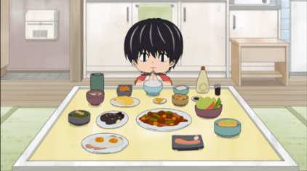

Gambar 4. 40 Kotaro makan sendiri
(Kotaro Lives Alone 2022, episode 5 adegan 00: 05: 03)

Gambar 4. 72 Kotaro sedang makan bersama para tetangganya.Gambar 4. 73 Kotaro makan sendiri
(Kotaro Lives Alone 2022, episode 5 adegan 00: 05: 03)

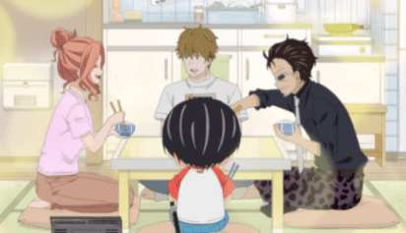

Gambar 4. 41 Kotaro sedang makan bersama para tetangganya.
(Kotaro Lives Alone 2022, episode 5 adegan 00:08:30)

Gambar 4. 74 Karino menggambar Tonosaman di plester kaki Kotaro (Kotaro Lives Alone 2022, episode 1 adegan 00:20:43)Gambar 4. 75 Kotaro sedang makan bersama para tetangganya.
(Kotaro Lives Alone 2022, episode 5 adegan 00:08:30)

コタロー：うむ、やはり今日は食事の話し相手として大勢のおかず達を作らなくてもよいのである。代わりにみんながいる。
(Kotaro Lives Alone 2022, episode 5 adegan 00:08:21- 00:08:30)
Kotaro : Bagus, aku tidak perlu membuat banyak hidangan sebagai lauk makan malam kali ini. Mereka disini menggantikannya.
Kebutuhan rasa memiliki dan cinta merupakan kebutuhan yang mendorong individu untuk membangun hubungan efektif atau emosional dengan individu lain di lingkungan keluarga maupun di lingkungan kelompok di Masyarakat (Rafi’ah, 2023). Kotaro memenuhi kebutuhan akan rasa memiliki dan cinta melalui hubungannya dengan para tetangganya.
Pada gambar 4.40 terdapat banyak hidangan yang disiapkan oleh Kotaro. Kotaro menyiapkan banyak hidangan karena merasa kesepian. Kotaro memanggil setiap hidangannya seperti Pak daging dan kentang, Pak Tamagoyaki, dan seterusnya. Kotaro mengganggap hidangan tersebut seperti temannya. Setelah itu, Karino dan Mizuki melihat hidangan makanan yang ada di atas meja dan ingin mencoba masakan Kotaro. Kotaro pun bersedia membuat masakan untuk para tetangganya. Karino, Mizuki dan Tamaru berpikir Kotaro akan menyiapkan banyak hidangan ternyata Kotaro hanya menyiapkan satu hidangan saja. Mereka pun merasa bingung tetapi tetap menikmati masakan Kotaro. Kotaro pun senang adanya kehadiran para tetangganya karena kehadiran mereka menggantikan hidangan- hidangan tersebut. Kutipan monolog diatas menunjukkan bahwa kebutuhan akan rasa memiliki dan cinta terpenuhi karena kehadiran para tetangganya.

4.2.4 Kebutuhan akan penghargaan

Kebutuhan akan penghargaan merupakan sebuah penilaian dari diri sendiri maupun penilaian dari luar diri sendiri. Kebutuhan akan penghargaan dibagi menjadi dua jenis. Jenis yang pertama adalah penghargaan dari diri sendiri dan jenis kedua adalah penghargaan yang didapat dari orang lain.
Penghargaan yang didapat oleh Kotaro adalah ketika Kotaro berhasil mengobati lukanya sendiri tanpa dibantu orang lain.
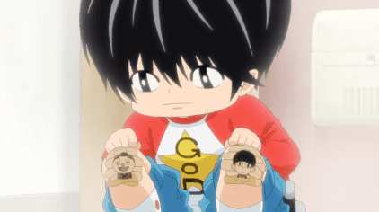

Gambar 4. 76 Karino menggambar Tonosaman di plester kaki Kotaro (Kotaro Lives Alone 2022, episode 1 adegan 00:20:43)

Gambar 4. 77 Kotaro memberi pertunjukkan menirukan Tonosaman (Kotaro Lives Alone 2022, episode 6 adegan 00:06:48)Gambar 4. 78 Karino menggambar Tonosaman di plester kaki Kotaro (Kotaro Lives Alone 2022, episode 1 adegan 00:20:43)

コタロー | ： | うむ、これを見るがよい
狩野 | ： | バンソーコー？
コタロー | ： | 先ほどこの通路でコケたのだ
狩野 | ： | あの音か…これはまたえらい数はったな。つーかまた転んで今日はケガしたと
コタロー | ： | うむ、なのでわらわはちゃんと消毒してからこれを貼ったのである。
狩野 | ： | ほー
コタロー | ： | どうだ？
狩野 | ： | えー？
コタロー | ： | わらわは消毒をしみるのを承知で消毒をしたのだ。しみるのを承知で案の定しみた。

(Kotaro Lives Alone 2022, episode 1 adegan 00:19:12 – 00:19:35)

Kotaro | : | Lihat ini
Karino | : | Plester?
Kotaro | : | Aku baru saja tersandung di lorong.
Karino | : | Ternyata suara itu. Kau menempel banyak plester. Kau jatuh lagi hari ini dan tergores?
Kotaro | : | Iya. Walaupun demikian, aku oleskan alkohol dan tempelkan ini.
Karino | : | Jadi begitu.
Kotaro | : | Bagaimana menurutmu?
Karino | : | Apa?
Kotaro | : | Aku mengoleskan alkohol sendiri, tahu itu akan terasa perih. Aku tahu itu akan terasa perih, dan itu perih.

Pada percakapan di atas, Kotaro menunjukkan kemampuannya untuk mengobati lukanya sendiri kepada Karino. Kotaro tahu bahwa mengoleskan lukanya dengan alkohol akan terasa perih tetapi Kotaro tetap melakukannya. Melalui kutipan わらわは消毒をしみるのを承知で消毒をしたのだ。しみるのを承知で案の定しみた / Aku mengoleskan alkohol sendiri, tahu itu akan terasa perih. Aku tahu itu akan terasa perih, dan itu perih, menujukkan bahwa Kotaro mendapatkan kepercayaan dirinya sebagai penghargaan kepada diri sendiri karena telah berhasil mengobati lukanya sendiri.
Sebagai penghargaan sudah mengobati lukanya sendiri, Karino menggambar karakter tonosaman dan Kotaro di atas plester luka Kotaro seperti pada gambar 4.42. Kotaro pun tersenyum senang.

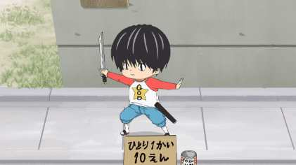

Gambar 4. 43 Kotaro memberi pertunjukkan menirukan Tonosaman (Kotaro Lives Alone 2022, episode 6 adegan 00:06:48)

Gambar 4. 79 Kotaro terjatuhGambar 4. 80 Kotaro memberi pertunjukkan menirukan Tonosaman (Kotaro Lives Alone 2022, episode 6 adegan 00:06:48)

Selain itu, Kotaro juga mendapatkan penghargaan dari orang lain ketika orang-orang mengapresiasi ketika Kotaro menunjukkan aksi meniru Tonosaman. Kotaro mengadakan pertunjukkan menirukan karakter Tonosaman dari serial anime kesukaannya. Ada beberapa orang yang datang untuk melihat aksi Kotaro. Beberapa ada yang senang melihat aksi Kotaro dan beberapa tidak. Setiap orang yang tertawa melihat pertunjukkan Kotaro akan memberi imbalan uang 10 yen sebagai tanda terima kasih telah mengapresiasinya. Kotaro merasa dihargai ketika orang- orang memberi perhatian kepada Kotaro. Hal ini juga mengingatkan Kotaro pada Ibunya yang tersenyum ketika Kotaro menirukan Tonosaman. Penghargaan yang didapat dari diri sendiri dan orang lain menambah kepercayaan diri dan rasa bangga dalam diri Kotaro.

4.2.5 Kebutuhan Aktualisasi Diri

Kebutuhan aktualisasi diri merupakan tingkat kebutuhan manusia yang paling tinggi. Kebutuhan ini dapat terpenuhi jika kebutuhan lainnya telah terpenuhi dengan baik. Aktualisasi diri merupakan keinginan seseorang untuk mencapai potensi yang dimilikinya. Dalam proses mencapai tingkat aktualisasi diri, seseorang harus dapat menghadapi beberapa hambatan dari dalam dirinya. Sebelum mencapai aktualisasi diri, Kotaro mengalami beberapa hambatan baik dari luar maupun dari diri sendiri.
Saat tinggal sendiri, Kotaro memiliki tujuan untuk bisa menjadi anak yang kuat. Dalam mencapai tujuan tersebut, Kotaro mengalami hambatan dari diri sendiri yaitu pesimis dan kurang percaya diri. Kotaro menyalahkan dirinya karena lemah sehingga ayahnya menjadi orang jahat. Kotaro merasa dia akan menjadi anak yang kuat jika mampu melakukan semuanya sendiri. Upaya Kotaro untuk menjadi anak yang kuat adalah mengerjakan pekerjaan rumah, menyiapkan makanan, bisa membersihkan luka sendiri, berbelanja dan sebagainya.
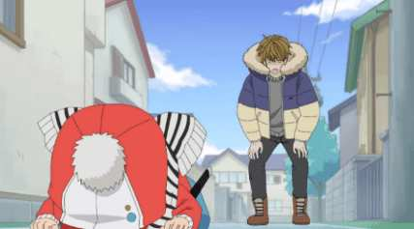

Gambar 4. 44 Kotaro terjatuh
(Kotaro Lives Alone 2022, episode 1 adegan 00:15:33)

Gambar 4. 81 Kotaro menangisGambar 4. 82 Kotaro terjatuh
(Kotaro Lives Alone 2022, episode 1 adegan 00:15:33)

)
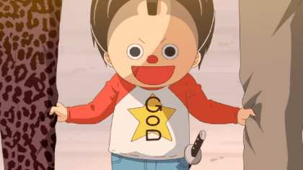

Gambar 4. 45 Kotaro menangis
(Kotaro Lives Alone 2022, episode 7 adegan 00:24:23)

Gambar 4. 83 Kotaro diajak Karino untuk kuat bersama (Kotaro Lives Alone 2022, episode 6 adegan 00:16:49)Gambar 4. 84 Kotaro menangis
(Kotaro Lives Alone 2022, episode 7 adegan 00:24:23)

Pada gambar 4.42 Kotaro sedang bergegas ke supermarket untuk membeli botol beku. Kemudian, Kotaro terjatuh karena tersandung kerikil. Walaupun sakit, Kotaro menahan tangisnya karena menurut Kotaro, menangis sama artinya dengan menunjukkan kelemahannya. Kemudian pada gambar 4.43 Kotaro menangis ketika Mizuki pergi dari Apartemen Shimizu. Walaupun dengan memakai topeng, Kotaro mulai menunjukkan emosinya seperti pada anak- anak pada umumnya yaitu menangis.
Selain hambatan dari dirinya sendiri, Kotaro juga mengalami hambatan dari orang lain. Hambatan itu terlihat ketika peristiwa Kotaro bertemu dengan Aota. Aota sebagai detektif yang dipekerjakan oleh Ayah Kotaro harus melaporkan keberadaan Kotaro. Kotaro meminta Aota untuk tidak memberitahu Ayahnya tentang keberadaannya hingga Kotaro menjadi anak yang kuat. Ketika Karino, Tamaru dan Mizuki mengetahui Aota sedang pergi melaporkan keberadaan Kotaro pada ayahnya, mereka berusaha untuk berjaga-jaga disekitar Kotaro. Kotaro tidak memerlukan perlindungan dari mereka karena jika dilindungi Kotaro merasa menjadi orang yang lemah.
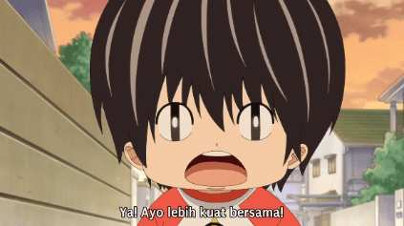

Gambar 4. 46 Kotaro diajak Karino untuk kuat bersama (Kotaro Lives Alone 2022, episode 6 adegan 00:16:49)

Gambar 4. 85 Kotaro menjadi penyemangat Karino (Kotaro lives Alone 2022, episode 10 adegan 00:09:10)Gambar 4. 86 Kotaro diajak Karino untuk kuat bersama (Kotaro Lives Alone 2022, episode 6 adegan 00:16:49)

Ketika Karino mengetahui alasan Kotaro ingin menjadi kuat. Ia mengajak Kotaro untuk menjadi kuat bersama. Pada gambar 4.46 Kotaro pun bersemangat mendengar ajakan Karino untuk kuat bersama. Kotaro mengira dengan melakukan semua sendiri akan membantunya menjadi lebih kuat, tetapi Karino membantah pikiran tersebut dengan mengatakan akan lebih mudah meraih kekuatan jika melakukannya bersama. Pada gambar 4.46 menunjukkan bukti perubahan Kotaro yang menjadi seseorang yang mulai mengandalkan orang lain.
Selanjutnya perjuangan Kotaro dalam mencapai tujuannya juga mengalami hambatan pada peristiwa Kotaro bertemu dengan Akane. Kehadiran Akane membuat Kotaro menjadi meragukan dirinya sendiri dan merasa tidak percaya diri. Saat itu Karino sedang sibuk karena sedang mengerjakan manga-nya. Walaupun sibuk Karino tetap meluangkan waktunya untuk menjaga Kotaro. Akane yang khawatir dengan Karino berkata pada Kotaro bahwa Karino sedang kelelahan karena sedang menghadapi tenggat waktu pengumpulan manga nya dan meminta pengertian Kotaro untuk tidak memberi beban lagi pada Karino. Mendengar hal itu, Kepercayaan diri Kotaro menurun dan merasa bahwa dirinya beban bagi Karino.
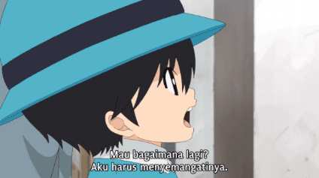

Gambar 4. 87 Kotaro menjadi penyemangat Karino (Kotaro lives Alone 2022, episode 10 adegan 00:09:10)

Gambar 4. 88 Kotaro menjadi penyemangat Karino (Kotaro lives Alone 2022, episode 10 adegan 00:09:10)

Karino menjelaskan kepada Akane alasannya untuk tetap menjaga Kotaro. Akane pun meminta maaf pada Kotaro bahwa dia telah salah paham dan menyampaikan bahwa Kotaro merupakan motivasi Karino dalam membuat manga. Kotaro merasa berharga dan dibutuhkan oleh Karino. Kotaro memutuskan untuk terus menjadi penyemangat untuk Karino.
Dalam pencapaian tahap aktualisasi diri, Kotaro mengalami banyak perubahan pada dirinya. Perubahan diri Kotaro menjadikannya mampu menunjukkan emosinya seperti pada anak- anak umumnya dan lebih kuat dari sebelumnya. Dengan pengalaman traumatisnya yang di dapat ketika bersama orang tuanya, Kotaro berusaha untuk menjadi anak yang kuat supaya suatu hari bisa bertemu dan tinggal bersama orang tuanya kembali. pada awalnya Kotaro berusaha untuk kuat dengan kekuatannya sendiri tetapi selanjutnya Kotaro mulai untuk membuka diri dan mengandalkan orang lain. Tidak hanya dengan kekuatan sendiri, Kotaro mampu memenuhi semua kebutuhannya dengan adanya kehadiran orang-orang di sekitarnya. Tokoh Kotaro telah mencapai tahap aktualisasi diri dengan adanya perubahan- perubahan pada diri Kotaro selama proses pemenuhan kebutuhannya. Walaupun Kotaro telah mengalami perubahan pada dirinya, tetapi Kotaro belum sepenuhnya mencapai tahap aktualisasi diri karena pada tahap kebutuhan rasa aman Kotaro belum terpenuhi dengan sempurna. Hal ini dikarenakan Kotaro masih memiliki kecemasan terhadap Ayahnya.

BAB V
PENUTUP

Bab V terdiri dari dua subbab yang terdiri dari simpulan dan saran. Pada bagian subbab simpulan memaparkan simpulan dari hasil pembahasan mengenai struktur naratif anime Kotaro wa Hitori Gurashii dan proses aktualisasi diri oleh tokoh Satou Kotaro. Pada bagian saran akan memaparkan saran penelitian yang dapat dilakukan terkait objek penelitian anime Kotaro wa Hitori Gurashii.

5.1 Simpulan

Penelitian ini memiliki tujuan untuk mengidentifikasi unsur-unsur naratif pada anime Kotaro wa Hitori Gurashii dan mendeskripsikan proses aktualisasi diri tokoh Satou Kotaro. Teori yang digunakan adalah struktur naratif film oleh Himawan Pratista dan teori kebutuhan bertingkat oleh Abraham Maslow. Pada struktur naratif film, unsur- unsur struktur naratif yang akan digunakan terdiri dari hubungan naratif dengan ruang, hubungan naratif dengan waktu, dan struktur tiga babak. Teori tingkat kebutuhan oleh Abraham Maslow digunakan untuk menganalisis proses pencapaian aktualisasi diri Kotaro yang meliputi kebutuhan fisiologis, kebutuhan akan rasa aman, kebutuhan rasa memiliki dan cinta, kebutuhan akan penghargaan, dan kebutuhan aktualisasi diri.
Hubungan naratif dengan ruang merupakan latar tempat dalam anime yang meliputi Apartemen Shimizu, Taman Kanak-Kanak Shimizu, Minimarket Shimizu, Pemandian umum Fuji, dan Makam Keluarga Wamiya. Pada hubungan naratif dengan waktu, urutan waktu cerita pada anime Kotaro wa Hitori Gurashii bergerak dengan pola linear A-B-C-D-E. Durasi film berjumlah total 4 jam 33 menit 21 detik dalam 10 episode dan durasi cerita berlatar waktu dari musim semi hingga musim gugur. Terdapat beberapa pengulangan adegan.
Pada bagian struktur tiga babak dibagi menjadi tiga tahapan yaitu tahap persiapan, tahap konfrontasi dan tahap resolusi. Tahap persiapan menampilkan pengenalan para tokoh yaitu Satou Kotaro, Karino Shin, Akitomo Mizuki, Tamaru Isamu, dan Ayano Kobayashi. Pada tahap persiapan dimulai dengan segmen cerita ketika Kotaro pertama kali bertemu dengan para tetangganya. Kemudian terdapat inciting incident pada segmen Kotaro pergi ke sekolah. Pada bagian ini Kotaro mulai membuka hati untuk para tetangganya. Selanjutnya pada bagian konfrontasi terdapat turning point pertama yang menampilkan tokoh baru bernaama Aota pada segmen Kotaro bertemu dengan Aota. Pada bagian ini menunjukkan perubahan pada diri Kotaro untuk lebih mengandalkan orang lain. Kemudian cerita memasuki midpoint yang ditampilkan pada segmen cerita Mizuki pindah dari Apartemen Shimizu. Terdapat tokoh baru lagi bernama Tasuku pada segmen Kotaro bertemu kembali dengan Tasuku yang menandakan turning point yang kedua. Pada tahap resolusi cerita memasuki segmen Kotaro merasa menjadi beban, kemudian diakhiri dengan segmen cerita ketika Kotaro pergi ke pemakaman kakek dan neneknya bersama Karino.
Selanjutnya dengan menggunakan teori kebutuhan bertingkat oleh Abraham maslow, penulis menganalisis proses aktualisasi diri oleh tokoh Satou Kotaro. Kotaro telah mencapai semua tingkatan kebutuhan mulai dari tingkat terendah hingga tingkat tertinggi yaitu aktualisasi diri. Kotaro mampu memenuhi kebutuhan fisiologisnya yang meliputi makan, mandi, dan tidur. Sebelum tinggal di Apartemen Shimizu Kotaro mengalami kesulitan untuk memenuhi kebutuhan fisiologisnya, tetapi setelah itu Kotaro mampu memenuhinya dengan usahanya sendiri. Kebutuhan rasa aman Kotaro juga dapat terpenuhi dengan usahanya sendiri yaitu ketika Kotaro berusaha untuk menggagalkan usaha Karino dan Mizuki yang ingin mengambil foto Kotaro.
Kebutuhan rasa memiliki dan cinta dapat terpenuhi karena kehadiran para tetangga Kotaro. ketika ingin makan, Kotaro selalu menyiapkan banyak makanan untuk menemaninya tetapi setelah para tetangganya ikut makan bersama, Kotaro hanya menyiapkan satu hidangan saja karena sudah ada para tetangganya yang menemaninya.
Kebutuhan akan penghargaan yang diperoleh Kotaro didapat melalui penghargaan dari diri sendiri dan penghargaan dari orang lain. Penghargaan diri sendiri Kotaro berupa kepercayaan dirinya ketika Kotaro mampu mengobati lukanya sendiri tanpa bantuan siapa pun. Kotaro mendapat penghargaan dari orang lain ketika orang- orang mengapresiasi pertunjukkan yang dibuat Kotaro. hal itu mengingatkannya kepada Ibunya yang tersenyum ketika Kotaro melakukan aksi meniru karakter Tonosaman.
Kebutuhan aktualisasi diri merupakan tingkat kebutuhan yang paling tinggi. dalam upaya mencapai aktualisasi diri, individu akan menghadapi hambatan-hambatan yang berasal dari diri sendiri dan orang lain. Kotaro mengalami hambatan dari dirinya sendiri yaitu ingin melakukan semuanya sendiri dan tidak mengandalkan orang lain. Selain itu Kotaro juga mendapatkan hambatan dari orang lain ketika Aota ingin melaporkan keberadannya kepada Ayahnya dan ketika Akane membuat Kotaro merasa menjadi beban bagi Karino. Kotaro dapat mengatasinya dengan membuka hatinya dan mengandalkan orang lain, serta keberadaan orang-orang disekitarnya yang membantu Kotaro untuk menjadi anak yang kuat.
Dari awal episode hingga episode terakhir, Kotaro mengalami perubahan pada dirinya. Pada awalnya Kotaro hanya ingin mengandalkan kekuatannya sendiri untuk mencapai tujuannya, tetapi setelah bertemu dengan Karino dan yang lainnya, Kotaro mulai mengandalkan orang lain untuk menjadi anak yang kuat dan mempunyai impian baru supaya suatu hari bisa tinggal bersama orang-orang yang disayanginya. Dari situ dapat menjadi bukti bahwa Kotaro mulai mencapai aktualisasi dirinya. Walaupun begitu Kotaro belum sepenuhnya mencapai aktualisasi diri karena tahap kebutuhan akan rasa aman Kotaro masih belum tercapai sepenuhnya.
Hal yang dapat dipelajari dari anime ini adalah setiap individu mempunyai kesempatan untuk mengaktualisasi dirinya. Seperti halnya Kotaro, walaupun Kotaro mengalami pengalaman traumatis tetapi Kotaro terus berusaha untuk mencapai tujuannya supaya menjadi anak yang kuat. Dalam anime ini juga memberi pesan bahwa keluarga tidak hanya dari yang memiliki ikatan darah tetapi juga dari orang-orang yang peduli. Selain itu setiap individu tidak bisa hidup sendirian sehingga memerlukan dukungan dan cinta dari orang lain. Dengan kehadiran para tetangganya dan orang-orang disekitar Kotaro, Kotaro mampu memenuhi kebutuhannya.
Menurut penulis, alasan sutradara membuat anime Kotaro wa Hitori Gurashii ini adalah anime ini memperlihatkan dampak penelantaran anak terhadap kepribadian anak. Anak- anak yang ditelantarkan akan mengalami abandonment issue yang berarti rasa takut kehilangan yang berlebihan. abandonment issue menyebabkan anak-anak tersebut mempertanyakan self worth mereka. Isu ini diperlihatkan melalui tokoh Kotaro. Kotaro selalu menyalahkan dirinya dan merasa tidak berharga hingga ayah dan ibunya meninggalkannya. Oleh karena itu peran orang- orang disekitar dapat menjadi solusi atas abandonment issues yang dialami Kotaro. Dukungan dan perhatian dari orang-orang di sekitar Kotaro dapat memberikan kebutuhan emosional yang diperlukan Kotaro.

5.2 Saran

Penelitian ini diharapkan dapat menjadi bahan referensi bagi penelitian lain yang akan mengkaji struktur naratif dan teori kebutuhan bertingkat pada film atau anime lainnya. Anime Kotaro wa Hitori Gurashii memiliki beberapa permasalahan yang dapat dikaji lebih mendalam lagi. beberapa hal yang dapat diteliti yaitu klasifikasi emosi tokoh, nilai moral, dinamika kepribadian tokoh, dan sebagainya. Tidak hanya sebatas itu, peneliti lain dapat menkaji menggunakan baik kajian sastra, budaya maupun linguistik untuk mengkaji permasalahan yand terdapat dalam anime Kotaro wa Hitori Gurashii.

Referensi

Ariesta, I. Gusti (2020). Anime Dan Teknologi Animasi. SENADA (Seminar Nasional Manajemen, Desain Dan Aplikasi Bisnis Teknologi), 3, 195–200. https://eprosiding.idbbali.ac.id/index.php/senada/article/view/297
Chabita, F. R. (2017). "Struktur Kepribadian Tokoh Akashi Seijuro Dalam Anime Kuroko no Basuke". Semarang:Universitas Diponegoro.
Endraswara, Suwardi. (2008). Metode Penelitian Psikologi Sastra. Yogyakarta:Media Pressindo.
MAHENDRA, K. I. (2020). "Aktualisasi Diri Tokoh Naofumi Dalam Anime Tate No Yuusha No Nariagari (盾の勇者の成り上がり) Karya Aneko Yusagi–Kajian Psikologi" . Semarang: Universitas Diponegoro (Diakses dari http://eprints.undip.ac.id/82329/)
Minderop, A. (2016). Psikologi Sastra: Karya sasyra, Metode, Teori, dan Contoh Kasus. Jakarta: Yayasan Pustaka Obor Indonesia.
Noor, R. (2015). Pengantar Penkajian Sastra. Semarang: FASINDO.
Nurgiyantoro, B. (2013). Teori Pengkajian Fiksi. Yogyakarta: Gadjah Mada university Press.
Pratista, Himawan. (2020). Memahami Film (2nd ed.). Yogyakarta: Montase Press.
Rafi’ah, Nishrina. L. (2023). "Aktualisasi Diri Tokoh Minato Narumiya Dalam Anime Tsurune: Kazemai Koukou Kyuudoubukarya Sutradara Takuya Yamamura (Kajian Psikologi Sastra)". Semarang: Universitas Diponegoro.
Sandra, Clara. M. (2020). "Representasi Aktualisasi Diri Tokoh Kun Chan dalam Anime Mirai Karya Mamoru Hosoda". Semarang: Universitas Diponegoro.
Tomoe. (2022). Kotaro Lives Alone (コタローは1人暮らし) episode 1-10. LidenFilms. Jepang, 27 menit.
コトバンク. 2024. Diambil dari コトバンク
https://kotobank.jp/search?q=%E5%8A%AA%E5%8A%9B%E5%AE%B6
Paradox. (8 Maret 2021). 「マズローの欲求5段階説」を活用したインナーブランディングの考え方.diakses dari https://prdx.co.jp/visions-prdx/maslow

要旨

本論文の題名は「牧野友映が描いたイラスト『コタローは一人暮らし』というアニメにコタローの自己実現」である。『コタローは一人暮らし』は牧野友映によるライデンフィルムアニメーション制作の全10話のアニメで、2022年3月10日放送された。このアニメを選んだ理由は、一人暮らしの4歳の子どものコタローについて、興味があるからである。それはコタローは両親に置き去りにしたからである。そして、コタローの欲求を満たすための努力を調べたい。本論文の目的はアニメ『コタローは一人暮らし』の構造要素と、キャラクターさとうコタローの自己実現を説明するためである。この文献の研究では、論文、論文誌の記事、公式のウェブサイト、この研究で使用した理論書は、図書館の資料を使用した。
理論は二つを使用しそれはHimawan Pratistaの本『Memahami Film』の構造要素という理論とAlbert Minderop の本『Psikologi Sastra』にあるAbraham Maslowの欲求階層の理論である。Himawan Pratistaの本に載っているナラティブの要素の理論は場所とナラティブの関係、時間とナラティブの関係、三幕構成を分析するために使用した。またAbraham Maslow の理論は人間の欲求階層を用い、さとうコタローの自己実現過程のために使用した。欲求階層は生理的欲求、安心感欲求、所属欲求、承認欲求、自己実現の欲求である。
このアニメの場所とナラティブの関係はアパートの清水、幼稚園の清水、コンビニの清水、富士湯、和宮家の墓である。このアニメの時間とナラティブの関係はA-B-C-D-E にパターン化されているため、進歩的なプロットである。映画の上映は４時間33分21秒であり、映画にある話の期間は春から秋までである。このアニメでは同じシーンが登場し、それはコタローの笑顔のシーンと狩野がコタローの笑顔を思い出すシーンである。他のシーンはコタローと青田が話しているシーンと、青田がコタローに話したことを思い出すシーンである。三幕構成は準備段階、対決段階、と解決段階である。準備段階はセグメント「小太郎は新しいアパートで隣人に会う」でマークされ、その後セグメント「コタローは学校に行く」で「inciting incident」がある。対決段階はセグメント「コタローは新しい隣人に出会う」では物語の第一のターニングポイントがあり、青田という新キャラクターが登場されている。その後、セグメント「美月は清水アパートを引っ越し」で物語の中間点があり、物語の第二のターンニングポイントがセグメント「コタローはタスクに出会う」で示される。解決段階はセグメント「コタローは重荷に感じている」で示される緊張の最高点に達し、その後セグメント「コタローは狩野と一緒に祖父母の墓に行く」で終わる。
次はキャラクターさとうコタローの自己実現である。コタローの生理的欲求は食べたり、浴びたり、寝たりすることができるので、この欲求は達成した。コタローの安心感欲求は狩野と美月がコタローの写真を撮らなかったので、この欲求は達成した。コタローの所属欲求は近所の人たちがコタローの食事に付き添いに来た時に満たされた。コタローの承認欲求は自分にけがを癒すことができる時とトノサマンを真似するコタローの行動を見て人々が笑顔になるときに満たされた。コタローの自己実現は自分と他人から万難を直面できる、目標を達成できた時に満たされた。
この分析を見ると、主人公のコタローは自己実現を果たし、以前よりもよい個性がなると言われている。それにしても、コタローの自己実現は十分に達成されていない。なぜなら、コタローはまだ父親に対する不安が持っているので、安心感への欲求がまだ完全には満たされていない。このアニメから勉強になったことは悪いの経験を抱えても、人間は目標を達成することができると思う。コタローの自己実現のプロセスに基づいて、一人で生活するのができなくて良い方向えあゆむためにはやはり他人からの支持や愛情が必要であることも分かるようになる。

LAMPIRAN

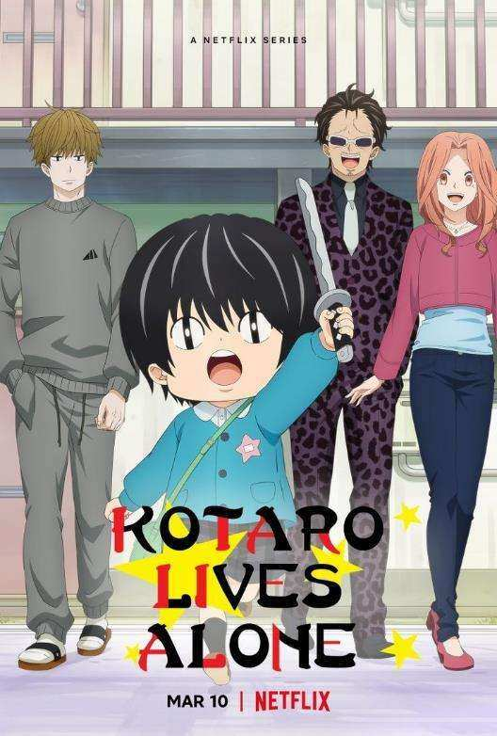
Poster

BIODATA PENULIS


Nama : Devi Octaviani
NIM : 13020220130071
Tempat, tanggal lahir : Jakarta, 2 Oktober 2001
Alamat : Pulo Gebang Permai Blok i1 no 22, Cakung, Jakarta Timur
Nama orang tua/wali : Lay Su Mi
Nomor HP : 0895376432939
E-mail : oktavianidevi404@gmail.com

Riwayat Pendidikan
2007-2013 : SD Harapan Bunda
2013-2016 : SMP Harapan Bunda
2016-2019 : SMAN 89 Jakarta
2020-2024 : Universitas Diponegoro

Pengalaman Organisasi dan kepanitiaan
- Staf Muda Bidang Riset Himpunan Bahasa dan Kebudayaan Jepang HIMAWARI (2021)
- Staf Ahli Bidang Riset Himpunan Bahasa dan Kebudayaan Jepang HIMAWARI (2022)
- Panitia Divisi Lomba Hiburan Orenji (2021)
- Panitia Divisi Lomba Hiburan Orenji (2022)

